RELATORIO DE RECEBIMENTO DE ANIMAIS SILVESTRES NO MÊS DE NOVEMBRO PROVENIENTES DO MUNICÍPIO DE ITATIBA.
RG | DATA DE ENTRADA | NOME POPULAR | NOME CIENTÍFICO
40829 | 01/11/2022 | Rolinha | Columbina talpacoti
40830 | 01/11/2022 | Rolinha | Columbina talpacoti
40838 | 02/11/2022 | Rolinha | Columbina talpacoti
40841 | 02/11/2022 | Sagui-de-tufo-preto | Callithrix penicillata
40859 | 03/11/2022 | Passariforme
40860 | 03/11/2022 | Jabuti | Chelonoidis sp
40861 | 03/11/2022 | Jabuti | Chelonoidis sp
40862 | 03/11/2022 | Jabuti | Chelonoidis sp
40863 | 03/11/2022 | Jabuti | Chelonoidis sp
40895 | 04/11/2022 | Sabiá-do-barranco | Turudus leucomelas
40919 | 05/11/2022 | Sagui-de-tufo-preto | Callithrix penicillata
40920 | 05/11/2022 | Esquilo | Sciurus aestuans
40940 | 07/11/2022 | Gambá-de-orelha-branca | Didelhpis albiventris
40949 | 08/11/2022 | Urubu-de-cabeça-preta | Coragyps atratus
40973 | 09/11/2022 | Sagui-de-tufo-preto | Callithrix penicillata
40975 | 09/11/2022 | Teiú | Tupinambis merianae
40982 | 10/11/2022 | Gambá-de-orelha-preta | Didelphis aurita
40997 | 11/11/2022 | Sagui-de-tufo-preto | Callithrix penicillata
40998 | 11/11/2022 | Tuim | forpus xanthopterygius
41007 | 12/11/2022 | Pardal | Passer domesticus
41008 | 12/11/2022 | Pardal | Passer domesticus
41010 | 12/11/2022 | Gambá-de-orelha-preta | Didelphis aurita
41009 | 12/11/2022 | Bem-te-vi | Pitangus sulphratus
41015 | 12/11/2022 | Pardal | Passar domesticus
41023 | 13/11/2022 | Periquitão-maracanã | Psittacara leucophthalmus
41024 | 13/11/2022 | Papagaio-verdadeiro | Amazona aestiva
41074 | 16/11/2022 | Passeriforme não identificado | -
41095 | 17/11/2022 | Curicaca | Theristicus caudatus
41108 | 18/11/2022 | Corujinha-do-mato | Megascops choliba
41109 | 18/11/2022 | Ouriço-cacheiro | Spphigurus vilosus
41123 | 20/11/2022 | Corujinha-do-mato | Megascops choliba
41124 | 20/11/2022 | Passeriforme não identificado | -
41125 | 20/11/2022 | Passeriforme não identificado | -
41138 | 20/11/2022 | Andorinhão-do-temporal | Chetura meridionalis
41156 | 21/11/2022 | Sagui-de-tufo-preto | Callithrix penicillata
41157 | 21/11/2022 | Pica-pau | Colaptes melanochlorus
41163 | 21/11/2022 | Andorinha | Pygochelidon cyanoleuca
41164 | 21/11/2022 | Pardal | Passer domesticus
41178 | 22/11/2022 | Periquitão-maracanã | Psittacara leucophthalmus
41192 | 23/11/2022 | Periquitão-maracanã | Psittacara leucophthalmus
41242 | 25/11/2022 | Periquitão-maracanã | Psittacara leucophthalmus
41243 | 25/11/2022 | Corujinha-do-mato | Megascops choliba
41249 | 25/11/2022 | Periquitão-maracanã | Psittacara leucophthalmus
41277 | 27/11/2022 | Carcará | Caracara plancus
41278 | 27/11/2022 | Corujinha-do-mato | Megascops choliba
41408 | 29/11/2022 | Periquitão-maracanã | Psittacara leucophthalmus
41409 | 29/11/2022 | Suriri | Tyrannus melancholicus
41436 | 30/11/2022 | Jabuti | Chelonoidis carbonaria
41437 | 30/11/2022 | João-de-barro | Furnarius rufus
41443 | 30/11/2022 | Corujinha-do-mato | Megascops choliba
41444 | 30/11/2022 | Corujinha-do-mato | Megascops choliba
41445 | 30/11/2022 | Corujinha-do-mato | Megascops choliba
41446 | 30/11/2022 | Corujinha-do-mato | Megascops choliba
TOTAL: 52 ANIMAIS

CLASSE | Nº DE ANIMAIS | %
Mamíferos | 10 | 19,24%
Aves | 36 | 69,23%
Répteis | 6 | 11,53%

Relação de óbitos de animais silvestres provenientes do Município de ITATIBA.
RG | DATA DE ENTRADA | NOME POPULAR | NOME CIENTÍFICO | DESTINO | DATA DE SAÍDA
38923 | 22/06/2022 | Corujinha-do-mato | Megascops choliba | OBITO | 04/11/2022
39837 | 26/09/2022 | Trinca-ferro | Saltator similis | OBITO | 24/11/2022
39840 | 26/09/2022 | Trinca-ferro | Saltator similis | OBITO | 09/11/2022
39900 | 27/09/2022 | Gambá-de-orelha-branca | Didelphis albiventris | OBITO | 08/11/2022
40013 | 02/10/2022 | Gambá-de-orelha-preta | Didelphis aurita | OBITO | 02/11/2022
40015 | 02/10/2022 | Gambá-de-orelha-preta | Didelphis aurita | OBITO | 02/11/2022
40016 | 02/10/2022 | Gambá-de-orelha-preta | Didelphis aurita | OBITO | 02/11/2022
40017 | 02/10/2022 | Gambá-de-orelha-preta | Didelphis aurita | OBITO | 04/11/2022
40018 | 02/10/2022 | Gambá-de-orelha-preta | Didelphis aurita | OBITO | 05/11/2022
40429 | 13/10/2022 | Periquitão-maracanã | Psittacara leucophthalmus | OBITO | 03/11/2022
40437 | 14/10/2022 | Gambá | Didelphis sp. | OBITO | 15/11/2022
40458 | 15/10/2022 | Gambá | Didelphis sp | OBITO | 09/11/2022
40460 | 15/10/2022 | Gambá | Didelphis sp | OBITO | 10/11/2022
40721 | 27/10/2022 | Coruja-orelhuda | Asio clamator | OBITO | 01/11/2022
40725 | 27/10/2022 | Gambá-de-orelha-preta | Didelphis aurita | OBITO | 13/11/2022
40726 | 27/10/2022 | Gambá-de-orelha-preta | Didelphis aurita | OBITO | 13/11/2022
40727 | 27/10/2022 | Gambá-de-orelha-preta | Didelphis aurita | OBITO | 13/11/2022
40790 | 31/10/2022 | Andorinha | Pygochelidon cyanoleuca | OBITO | 01/11/2022
40829 | 01/11/2022 | Rolinha | Columbina talpacoti | OBITO | 02/11/2022
40830 | 01/11/2022 | Rolinha | Columbina talpacoti | OBITO | 03/11/2022
40838 | 02/11/2022 | Rolinha | Columbina talpacoti | OBITO | 03/11/2022
40841 | 02/11/2022 | Sagui-de-tufo-preto | Callithrix penicillata | OBITO | 06/11/2022
40859 | 03/11/2022 | Passariforme |  | OBITO | 03/11/2022
40895 | 04/11/2022 | Sabiá-do-barranco | Turudus leucomelas | OBITO | 04/11/2022
40919 | 05/11/2022 | Sagui-de-tufo-preto | Callithrix penicillata | OBITO | 05/11/2022
40920 | 05/11/2022 | Esquilo | Sciurus aestuans | OBITO | 05/11/2022
40949 | 08/11/2022 | Urubu-de-cabeça-preta | Coragyps atratus | OBITO | 08/11/2022
40973 | 09/11/2022 | Sagui-de-tufo-preto | Callithrix penicillata | OBITO | 09/11/2022
40982 | 10/11/2022 | Gambá-de-orelha-preta | Didelphis aurita | OBITO | 17/11/2022
40997 | 11/11/2022 | Sagui-de-tufo-preto | Callithrix penicillata | OBITO | 14/11/2022
40998 | 11/11/2022 | Tuim | forpus xanthopterygius | OBITO | 11/11/2022
41007 | 12/11/2022 | Pardal | Passer domesticus | OBITO | 14/11/2022
41008 | 12/11/2022 | Pardal | Passer domesticus | OBITO | 12/11/2022
41010 | 12/11/2022 | Gambá-de-orelha-preta | Didelphis aurita | OBITO | 12/11/2022
41009 | 12/11/2022 | Bem-te-vi | Pitangus sulphratus | OBITO | 16/11/2022
41015 | 12/11/2022 | Pardal | Passar domesticus | OBITO | 14/11/2022
41024 | 13/11/2022 | Papagaio-verdadeiro | Amazona aestiva | OBITO | 13/11/2022
41074 | 16/11/2022 | Passeriforme não identificado | - | OBITO | 17/11/2022
41109 | 18/11/2022 | Ouriço-cacheiro | Spphigurus vilosus | OBITO | 18/11/2022
41124 | 20/11/2022 | Passeriforme não identificado | - | OBITO | 19/11/2022
41125 | 20/11/2022 | Passeriforme não identificado | - | OBITO | 19/11/2022
41138 | 20/11/2022 | Andorinhão-do-temporal | Chetura meridionalis | OBITO | 20/11/2022
41157 | 21/11/2022 | Pica-pau | Colaptes melanochlorus | OBITO | 21/11/2022
41163 | 21/11/2022 | Andorinha | Pygochelidon cyanoleuca | OBITO | 21/11/2022
41164 | 21/11/2022 | Pardal | Passer domesticus | OBITO | 25/11/2022
41242 | 25/11/2022 | Periquitão-maracanã | Psittacara leucophthalmus | OBITO | 25/11/2022
41243 | 25/11/2022 | Corujinha-do-mato | Megascops choliba | OBITO | 27/11/2022
41277 | 27/11/2022 | Carcará | Caracara plancus | OBITO | 27/11/2022
41409 | 29/11/2022 | Suriri | Tyrannus melancholicus | OBITO | 28/11/2022
TOTAL: 49 ANIMAIS

Relação de solturas de animais silvestres provenientes do Município de ITATIBA.
RG | DATA DE ENTRADA | NOME POPULAR | NOME CIENTÍFICO | DESTINO | DATA DE SAÍDA | LOCAL SOLTURA
41095 | 17/11/2022 | Curicaca | Theristicus caudatus | SOLTURA | 21/11/2022 | Itatiba
TOTAL: 1 ANIMAL

Relação de animais silvestres em processo de reabilitação na Associação Mata Ciliar provenientes do Município de ITATIBA.
RG | DATA DE ENTRADA | NOME POPULAR | NOME CIENTÍFICO
36363 | 06/01/2022 | Periquitão-maracanã | Psittacara leucophthalmus
36364 | 06/01/2022 | Sagui-de-tufo-branco | Callithrix jacchus
36390 | 08/01/2022 | Trinca-ferro | Saltator similis
36398 | 08/01/2022 | Canário-belga | Sicalis sp.
36399 | 08/01/2022 | Canário-belga | Sicalis sp.
36402 | 08/01/2022 | Coleirinho | Sporophila caerulescens
36403 | 08/01/2022 | Coleirinho | Sporophila caerulescens
36404 | 08/01/2022 | Tiziu | Volatinia jacarina
36407 | 08/01/2022 | Coleirinho | Sporophila caerulescens
36413 | 09/01/2022 | Rolinha | Columbina talpacoti
36414 | 09/01/2022 | Gambá-de-orelha-branca | Didelphis albiventris
36415 | 09/01/2022 | Gambá-de-orelha-branca | Didelphis albiventris
36416 | 09/01/2022 | Gambá-de-orelha-branca | Didelphis albiventris
36417 | 09/01/2022 | Gambá-de-orelha-branca | Didelphis albiventris
36462 | 10/01/2022 | Gambá | Didelphis sp.
36463 | 10/01/2022 | Gambá | Didelphis sp.
36522 | 14/01/2022 | Gambá-de-orelha-branca | Didelphis aurita
36683 | 23/01/2022 | Rolinha | Columbina talpacoti
36734 | 27/01/2022 | Sabiá | Turdus sp.
36802 | 01/02/2022 | Gambá-de-orelha-branca | Didelphis albiventris
36849 | 02/02/2022 | Bigodinho | Sporophila lineola
36850 | 02/02/2022 | Pintassilgo | Spinus magellanicus
36851 | 02/02/2022 | Papa-capim | Sporophila nigricollis
36862 | 03/02/2022 | Sagui-de-tufo-preto | Callithrix penicillata
36935 | 08/02/2022 | Beija-flor | Trochilidae
36972 | 09/02/2022 | Curicaca | Theristicus caudatus
37028 | 11/02/2022 | Periquitão-maracanã | Psittacara leucophthalmus
37080 | 15/02/2022 | Periquitão-maracanã | Psittacara leucophthalmus
37145 | 18/02/2022 | Pardal | Passer domesticus
37157 | 18/02/2022 | Periquitão-maracanã | Psittacara leucophthalmus
37289 | 25/02/2022 | Periquitão-maracanã | Psittacara leucophthalmus
37339 | 28/02/2022 | Periquitão-maracanã | Psittacara leucophthalmus
37358 | 01/03/2022 | Coruja-do-mato | Megascops choliba
37372 | 02/03/2022 | Quiri-quiri | Falco sparverius
37378 | 02/03/2022 | Sagui-de-tufo-preto | Callithrix penicillata
37393 | 03/03/2022 | Periquitão-maracanã | Psittacara leucophthalmus
37414 | 04/03/2022 | Periquitão-maracanã | Psittacara leucophthalmus
37543 | 06/03/2022 | Gambá-de-orelha-preta | Didelphis aurita
37544 | 06/03/2022 | Gambá-de-orelha-preta | Didelphis aurita
37561 | 07/03/2022 | Trinca-ferro | Saltator similis
37681 | 12/03/2022 | Periquitão-maracanã | Psittacara leucophthalmus
37705 | 14/03/2022 | Periquitão-maracanã | Psittacara leucophthalmus
37719 | 15/03/2022 | Periquitão-maracanã | Psittacara leucophthalmus
37720 | 15/03/2022 | Periquitão-maracanã | Psittacara leucophthalmus
37795 | 19/03/2022 | Caxinguelê | Sciurus aestuans
37801 | 20/03/2022 | Periquitão-maracanã | Psittacara leucophthalmus
37846 | 25/03/2022 | Sagui-de-tufo-preto | Callithrix penicillata
37895 | 29/03/2022 | Periquitão-maracanã | Psittacara leucophthalmus
37955 | 06/04/2022 | Sagui-de-tufo-preto | Callithrix penicillata
37961 | 07/04/2022 | Avoante | Zenaida auriculata
38623 | 09/05/2022 | Pavó | Pyriderus scutatus
38630 | 10/05/2022 | Carcará | Caracara plancus
38709 | 16/05/2022 | Gambá-de-orelha-preta | Didelphis aurita
38751 | 23/05/2022 | Seriema | Cariama criscata
39091 | 19/07/2022 | Arara-canindé | Ara ararauna
39255 | 11/08/2022 | Jabuti | Chelonoidis carbonaria
39450 | 08/09/2022 | Canário-da-terra | Sicalis flaveola
39453 | 08/09/2022 | Galo-da-campina | Paroaria dominicana
39454 | 08/09/2022 | Galo-da-campina | Paroaria dominicana
39456 | 08/09/2022 | Corrupião | Icterus jamacaii
39458 | 08/09/2022 | Coleirinha-papa-capim-baiano | Sporophila nigricolis
39459 | 08/09/2022 | Coleirinha-papa-capim-baiano | Sporophila nigricolis
39460 | 08/09/2022 | Tico-tico-rei | Coruphospingus cucullatus
39461 | 08/09/2022 | Tico-tico | Zonotrichia capenses
39462 | 08/09/2022 | Sanhaço-do-coqueiro | Thraups palmarium
39555 | 12/09/2022 | Jacu | Penelope obscura
39557 | 12/09/2022 | Cachorro-do-mato | Cerdocyon thous
39626 | 15/09/2022 | Gambá | Didelphis sp.
39727 | 20/09/2022 | Gambá-de-orelha-branca | Didelphis albiventris
39795 | 22/09/2022 | Gambá-de-orelha-preta | Didelphis aurita
39796 | 22/09/2022 | Gambá-de-orelha-preta | Didelphis aurita
39797 | 22/09/2022 | Periquitão-maracanã | Psittacara leucophthalmus
39811 | 23/09/2022 | Periquitão-maracanã | Psitacara leucophthalmus
39814 | 23/09/2022 | Coruja-do-mato | Megascops choliba
39834 | 26/09/2022 | Trinca-ferro | Saltator similis
39835 | 26/09/2022 | Trinca-ferro | Saltator similis
39836 | 26/09/2022 | Trinca-ferro | Saltator similis
39838 | 26/09/2022 | Trinca-ferro | Saltator similis
39839 | 26/09/2022 | Trinca-ferro | Saltator similis
39841 | 26/09/2022 | Trinca-ferro | Saltator similis
39842 | 26/09/2022 | Trinca-ferro | Saltator similis
39843 | 26/09/2022 | Trinca-ferro | Saltator similis
39844 | 26/09/2022 | Trinca-ferro | Saltator similis
39846 | 26/09/2022 | Canário-da-terra | Sicalis flaveola
39847 | 26/09/2022 | Pintassilgo | Spinus magellanica
39848 | 26/09/2022 | Bicudo | Oryzoborus maximiliani
39849 | 26/09/2022 | Coleirinha | Sporophila caerulescens
39851 | 26/09/2022 | Bigodinho | Sporophila lineola
39852 | 26/09/2022 | Bigodinho | Sporophila lineola
39897 | 27/09/2022 | Gambá-de-orelha-branca | Didelphis albiventris
39899 | 27/09/2022 | Gambá-de-orelha-branca | Didelphis albiventris
39901 | 27/09/2022 | Gambá-de-orelha-branca | Didelphis albiventris
39976 | 30/09/2022 | Gambá-de-orelha-preta | Didelphis aurita
39977 | 30/09/2022 | Gambá-de-orelha-preta | Didelphis aurita
40095 | 04/10/2022 | Corujinha-do-mato | Megascops choliba
40272 | 08/10/2022 | Gambá-de-orelha-preta | Didelphis aurita
40273 | 08/10/2022 | Gambá-de-orelha-preta | Didelphis aurita
40274 | 08/10/2022 | Gambá-de-orelha-preta | Didelphis aurita
40275 | 08/10/2022 | Gambá-de-orelha-preta | Didelphis aurita
40276 | 08/10/2022 | Gambá-de-orelha-preta | Didelphis aurita
40277 | 08/10/2022 | Gambá-de-orelha-preta | Didelphis aurita
40317 | 09/10/2022 | Gambá-de-orelha-branca | Didelphis albiventris
40348 | 10/10/2022 | Gambá | Didelphis sp.
40350 | 10/10/2022 | Gambá | Didelphis sp.
40427 | 13/10/2022 | Coruja-do-mato | Megascops choliba
40430 | 13/10/2022 | Periquitão-maracanã | Psittacara leucophthalmus
40439 | 14/10/2022 | Andorinhão | Chaetura meridionalis
40459 | 15/10/2022 | Gambá | Didelphis sp
40461 | 15/10/2022 | Gambá | Didelphis sp
40462 | 15/10/2022 | Gambá | Didelphis sp
40463 | 15/10/2022 | Gambá | Didelphis sp
40612 | 21/10/2022 | Corujinha-do-mato | Megascops choliba
40614 | 21/10/2022 | Priquitão-maracanã | Psittacara leucophthalmus
40616 | 21/10/2022 | Gambá-de-orelha-branca | Didwelphis albivetris
40617 | 21/10/2022 | Gambá-de-orelha-preta | Didelphis aurita
40632 | 22/10/2022 | Periquito-de-encontro-amarelo | Brotogeris chiriri
40720 | 27/10/2022 | Periquitão-maracanã | Psittacara leucophthalmus
40860 | 03/11/2022 | Jabuti | Chelonoidis sp
40861 | 03/11/2022 | Jabuti | Chelonoidis sp
40862 | 03/11/2022 | Jabuti | Chelonoidis sp
40863 | 03/11/2022 | Jabuti | Chelonoidis sp
40940 | 07/11/2022 | Gambá-de-orelha-branca | Didelhpis albiventris
40975 | 09/11/2022 | Teiú | Tupinambis merianae
41023 | 13/11/2022 | Periquitão-maracanã | Psittacara leucophthalmus
41108 | 18/11/2022 | Corujinha-do-mato | Megascops choliba
41123 | 20/11/2022 | Corujinha-do-mato | Megascops choliba
41156 | 21/11/2022 | Sagui-de-tufo-preto | Callithrix penicillata
41178 | 22/11/2022 | Periquitão-maracanã | Psittacara leucophthalmus
41192 | 23/11/2022 | Periquitão-maracanã | Psittacara leucophthalmus
41249 | 25/11/2022 | Periquitão-maracanã | Psittacara leucophthalmus
41278 | 27/11/2022 | Corujinha-do-mato | Megascops choliba
41408 | 29/11/2022 | Periquitão-maracanã | Psittacara leucophthalmus
41436 | 30/11/2022 | Jabuti | Chelonoidis carbonaria
41437 | 30/11/2022 | João-de-barro | Furnarius rufus
41443 | 30/11/2022 | Corujinha-do-mato | Megascops choliba
41444 | 30/11/2022 | Corujinha-do-mato | Megascops choliba
41445 | 30/11/2022 | Corujinha-do-mato | Megascops choliba
41446 | 30/11/2022 | Corujinha-do-mato | Megascops choliba
TOTAL: 137 ANIMAIS

RELATÓRIO FOTOGRÁFICO DE ANIMAIS SILVESTRES NO MÊS DE NOVEMBRO DO MUNICÍPIO DE ITATIBA

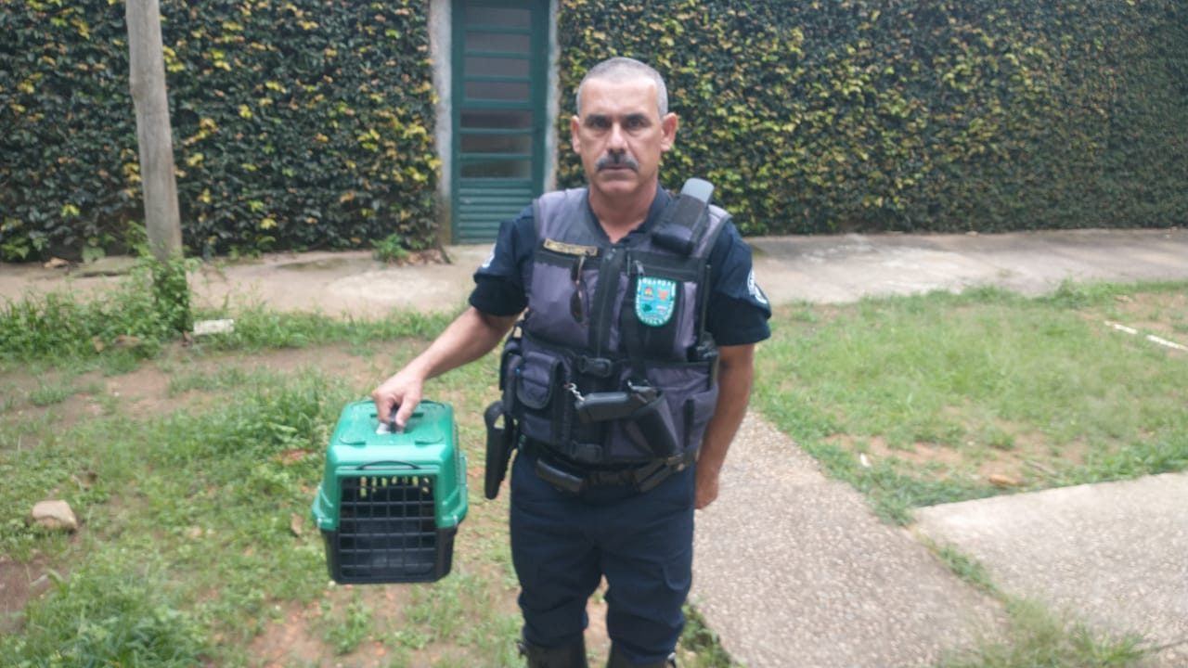
(40829) – Rolinha, com lesões características de predação, encontrada em chácara e (40830) Rolinha, encontrada sozinha em chácara. Entregues pela Guarda Municipal de Itatiba no dia 01-11-22.

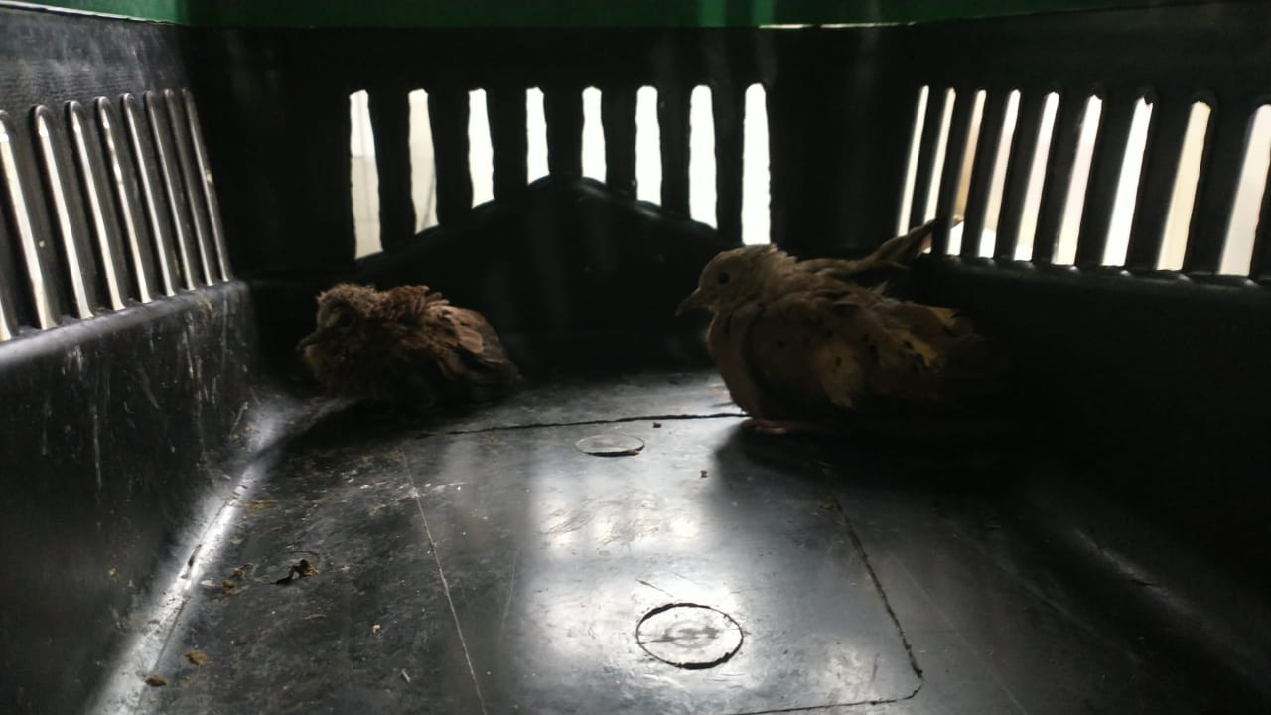
(40829 e 40830) – Rolinhas.
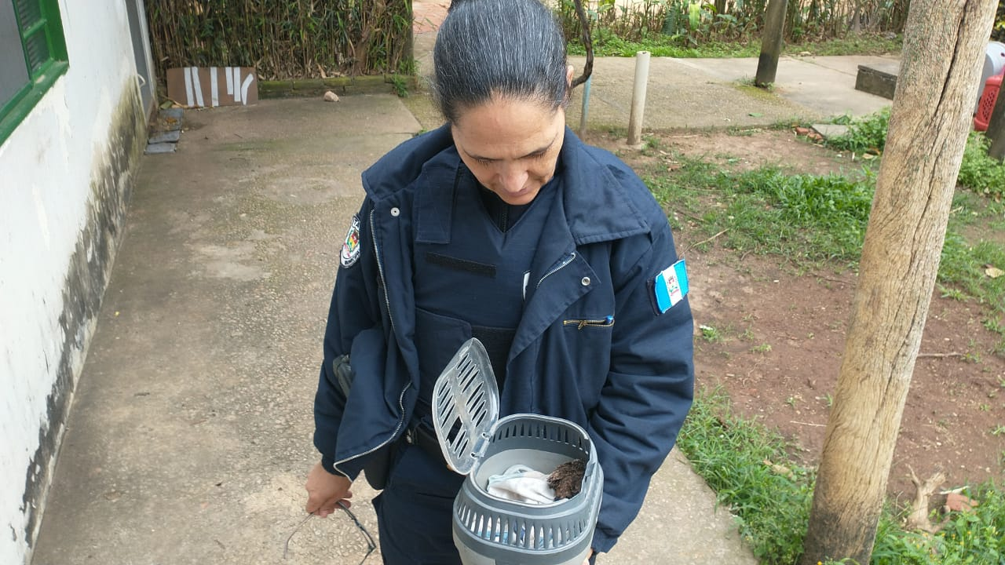
(40838) – Rolinha, atacada por gato, entregue pela Guarda Municipal de Itatiba no dia 02-11-22.

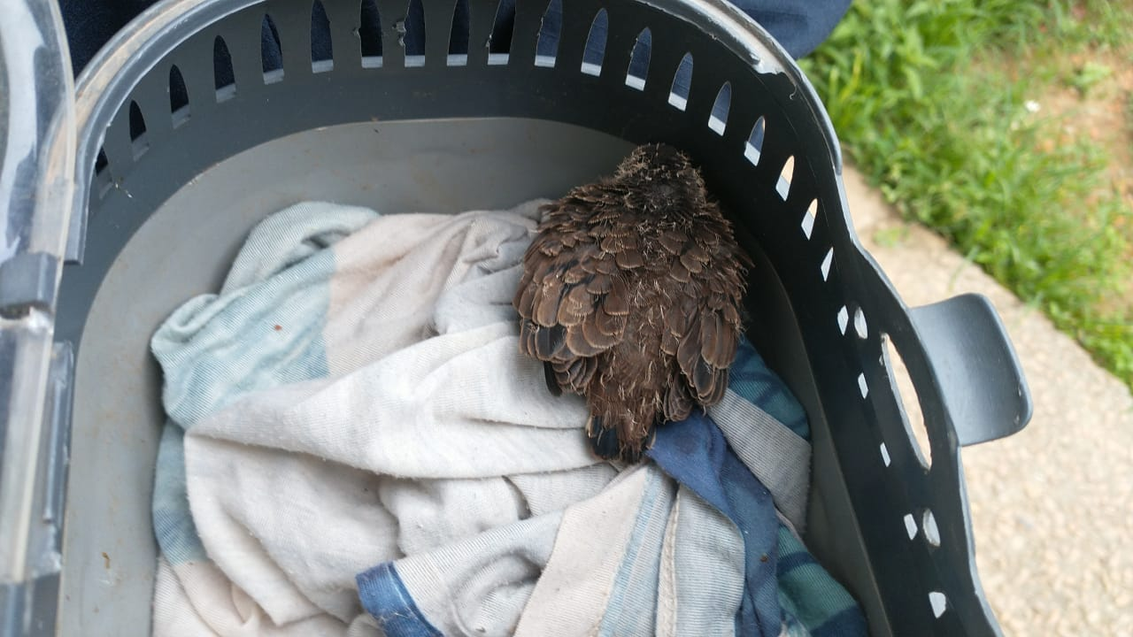
(40838) – Rolinha.
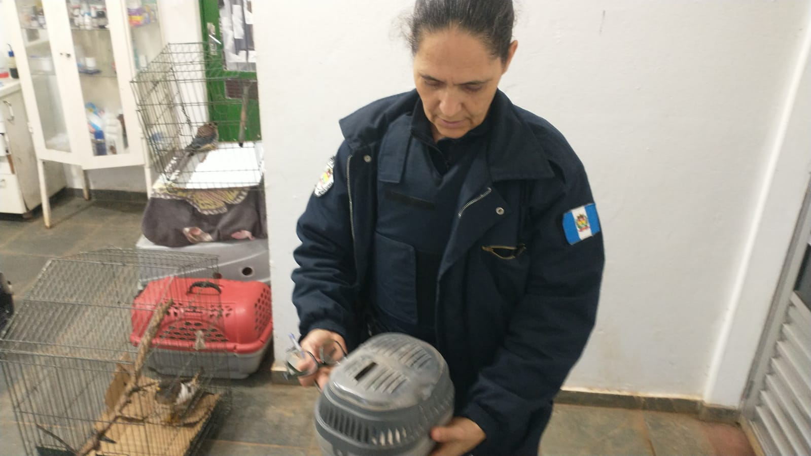
(40841) – Sagui-de-tufo-preto, suspeita de choque elétrico, entregue pela Guarda Municipal de Itatiba no dia 02-11-22.

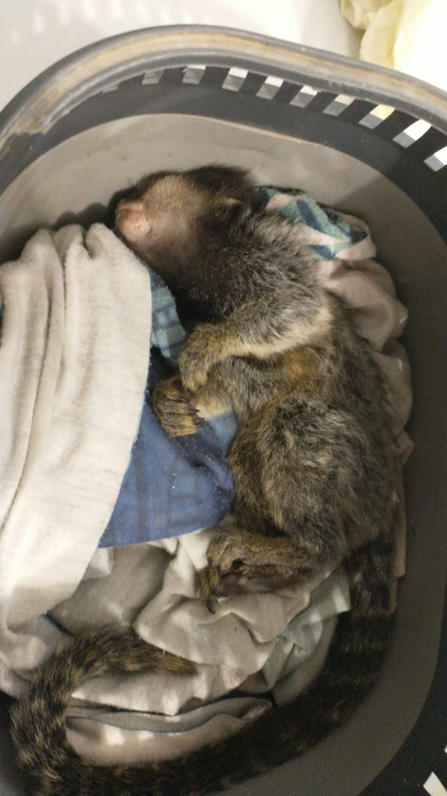
(40841) – Sagui-de-tufo-preto.
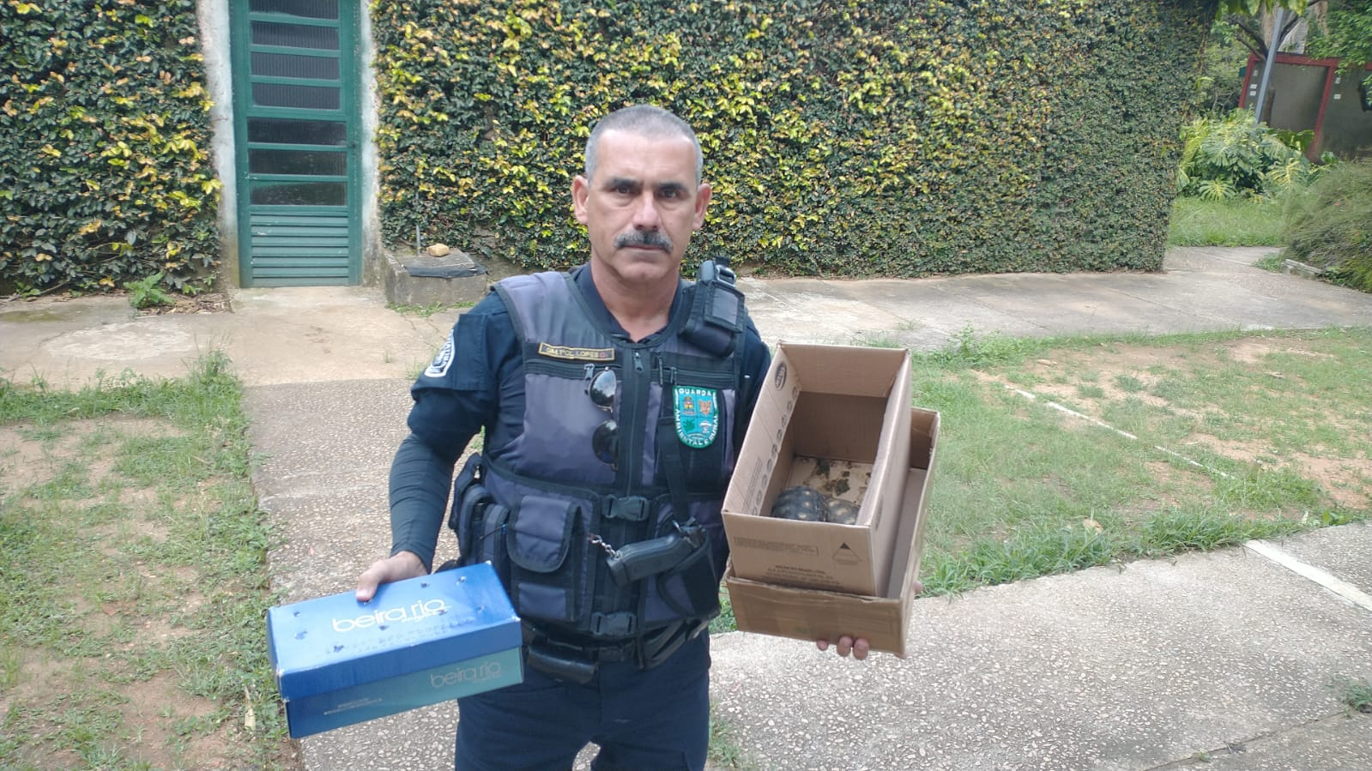
(40859) – Passeriforme, encontrado em via pública, (40860 ao 40863) Jabutis, animais apreendidos. Todos entregues pela Guarda Municipal de Itatiba no dia 03-11-22.
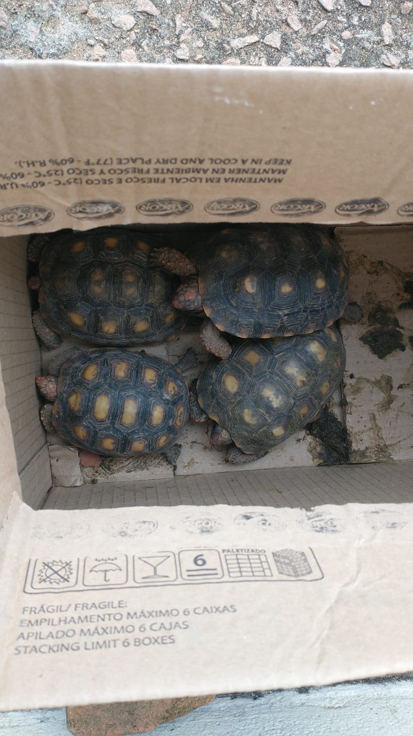
(40860 ao 40863) Jabutis.
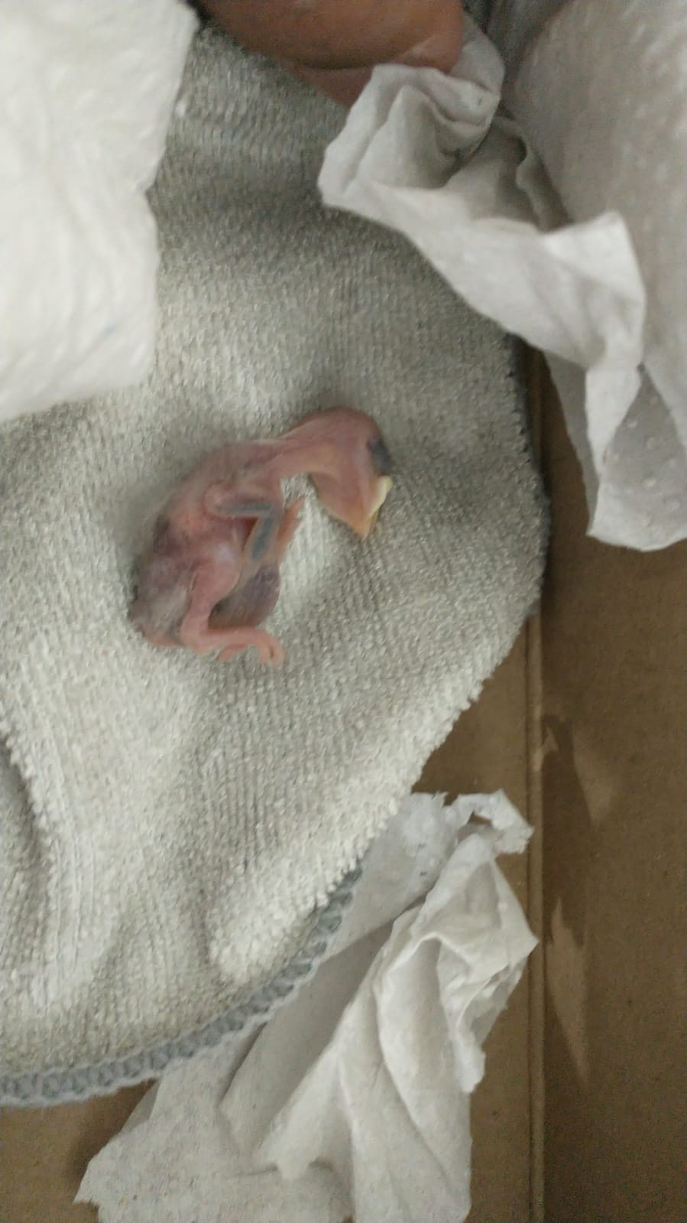
(40859) – Passeriforme.

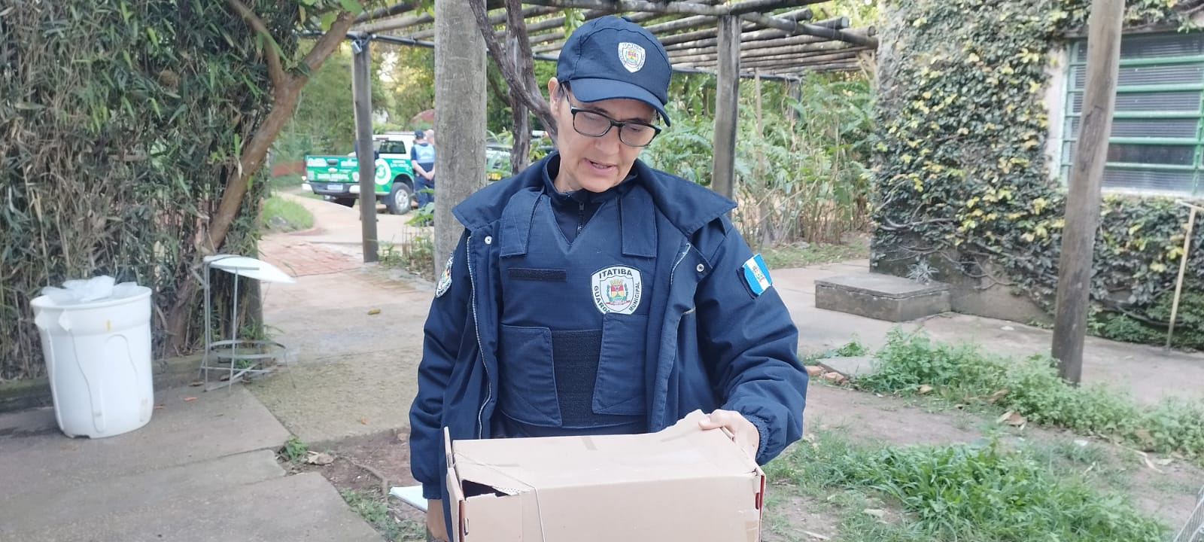
(40895) – Sabiá-do-barranco, atacado por gato, entregue pela Guarda Municipal de Itatiba no dia 04-11-22.

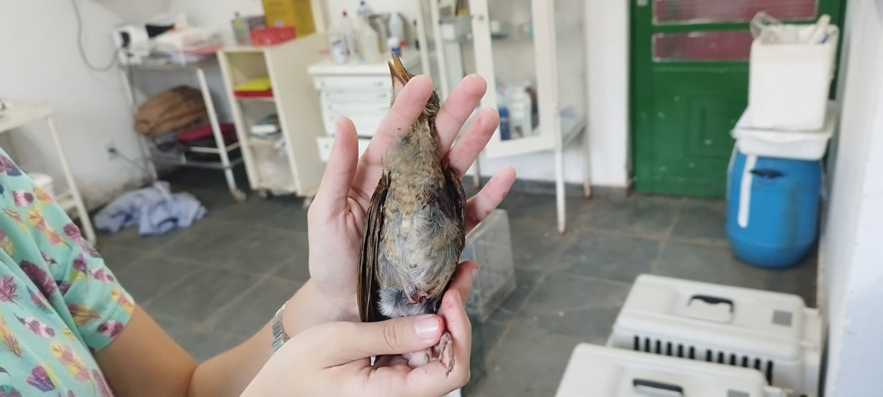
(40895) – Sabiá-do-barranco.
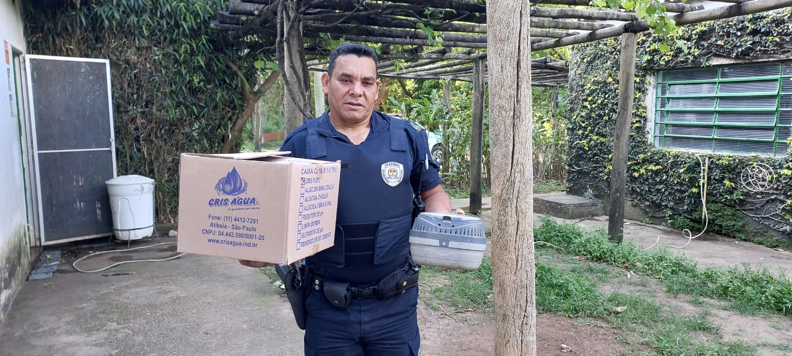
(40919) – Sagui-de-tufo-preto, atropelado e (40920) Esquilo, atacado por cão. Ambos entregues pela Guarda Municipal de Itatiba no dia 05-11-22.
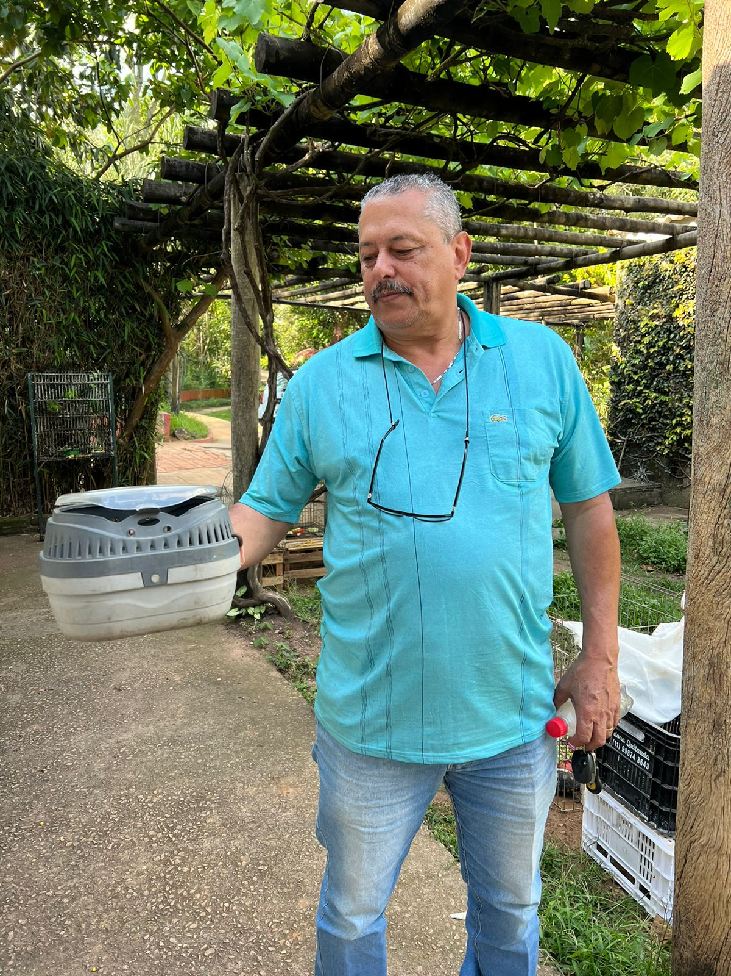
(40940) – Gambá-de-orelha-preta, estava no quintal de um munícipe, sozinho. Entregue pela Guarda Municipal de Itatiba no dia 07-11-22.

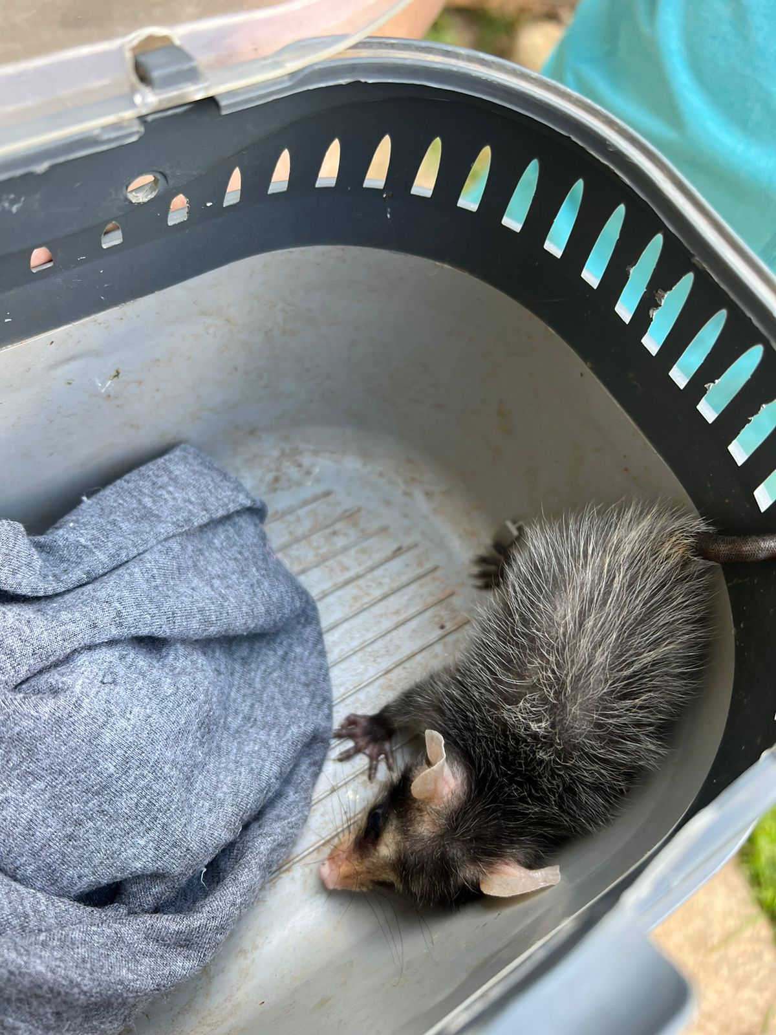
(40940) – Gambá-de-orelha-preta.

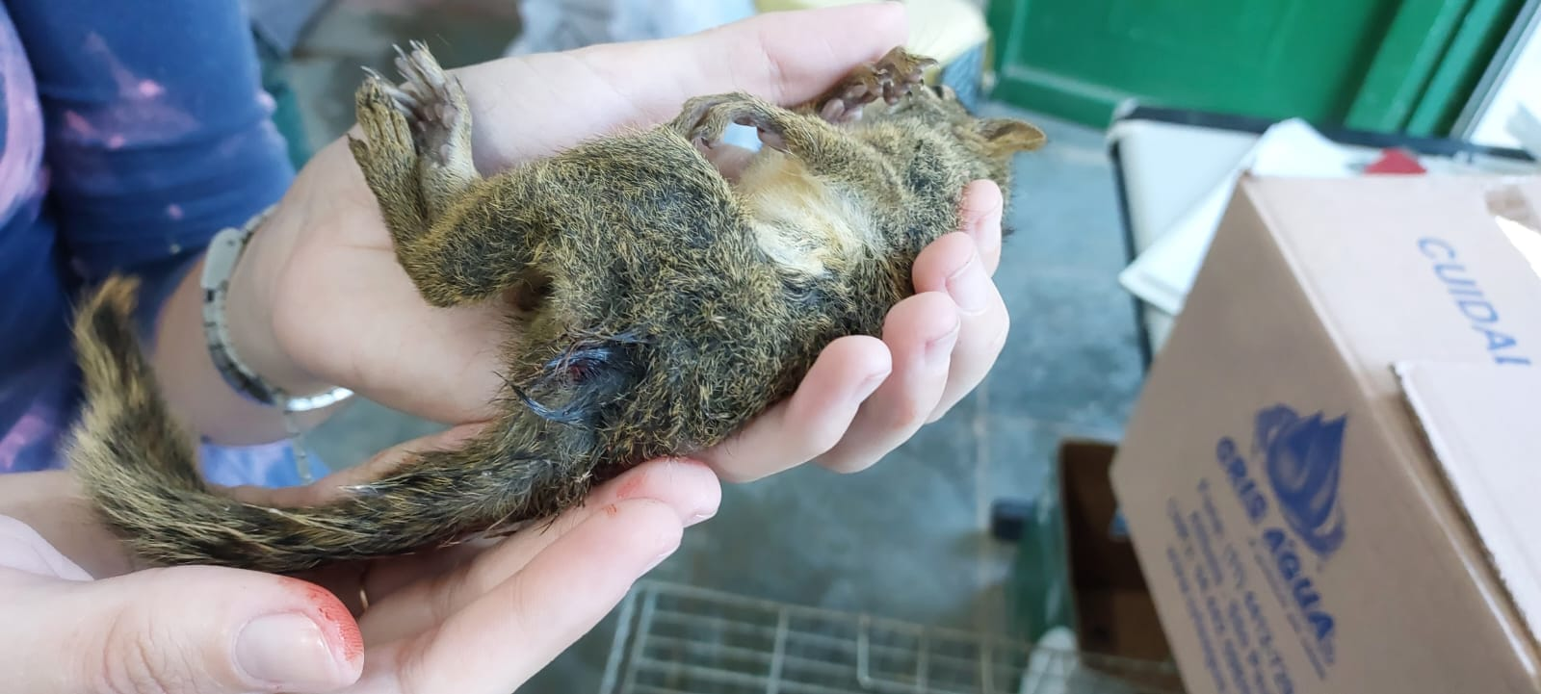
(40920) Esquilo.

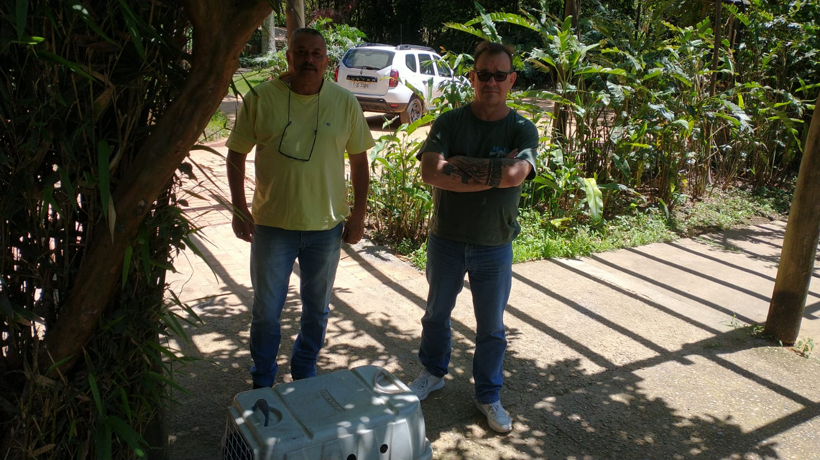
(40949) – Urubu, foi visto caindo em terreno de municípe, entregue pela Guarda Municipal de Itatiba no dia 08-11-22.

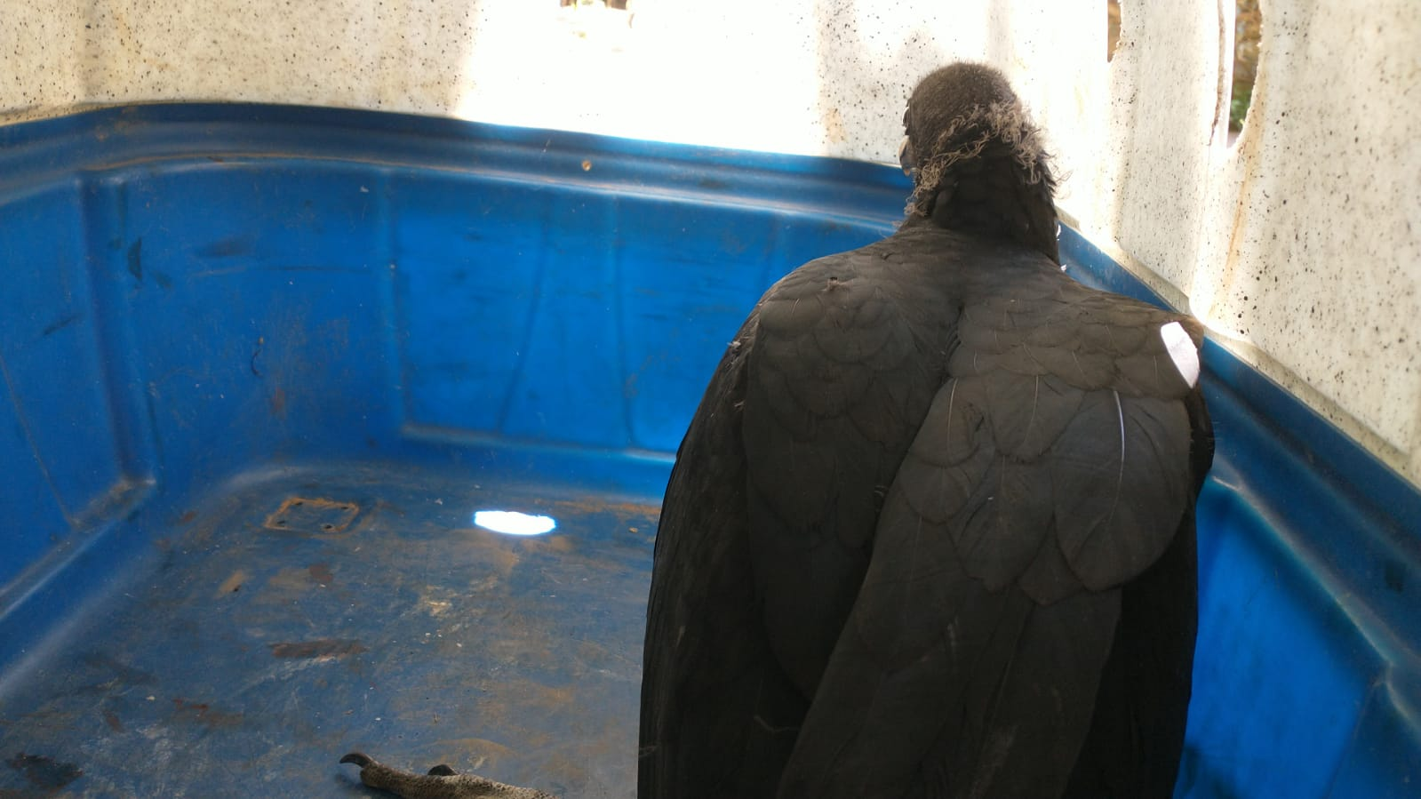
(40949) – Urubu.
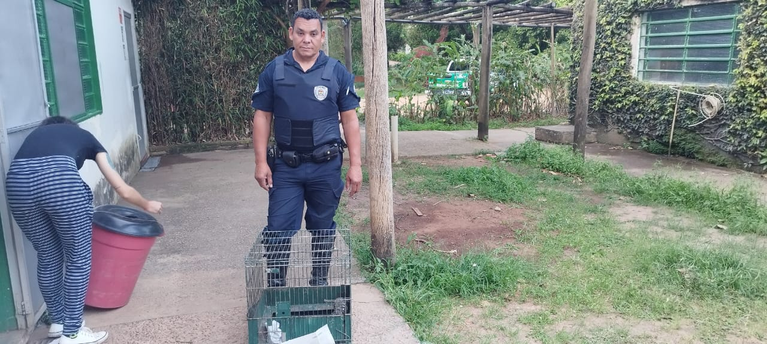
(40975) – Teiú, atacado por cão, entregue pela GM de Itatiba no dia 09-11-22.

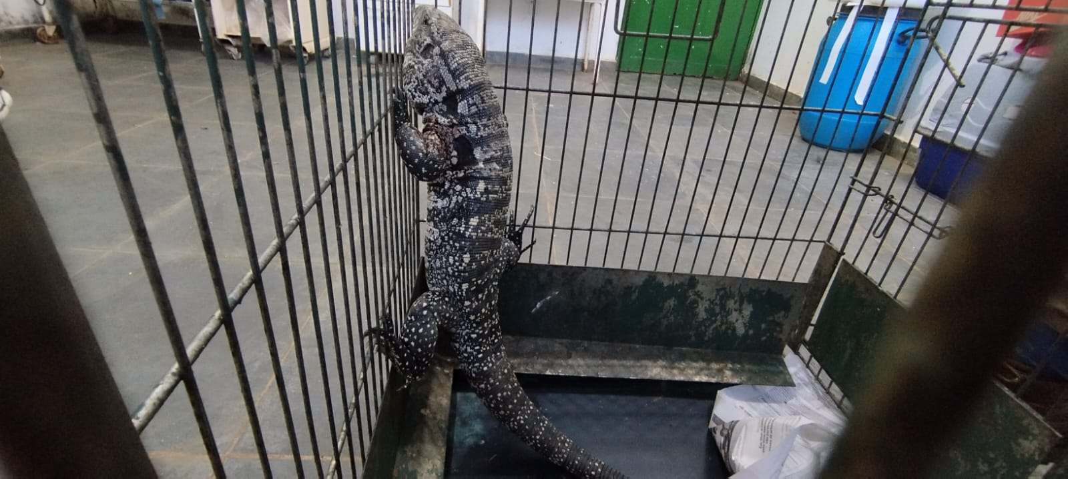
(40975) – Teiú.

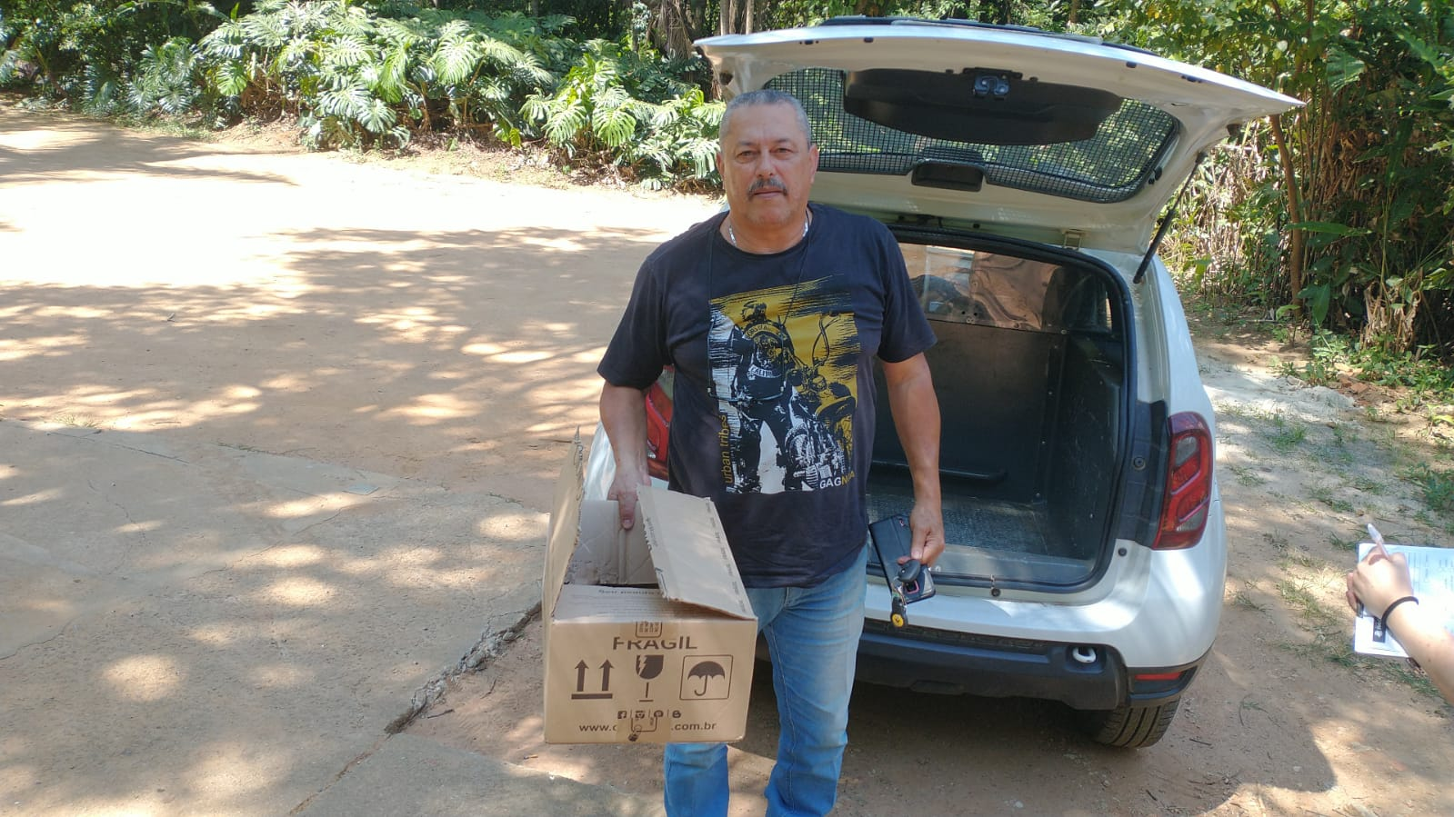
(40982) – Gambá-de-orelha-preta, atacado por cão, entregue pela Guarda Municipal de Itatiba no dia 10-11-22.

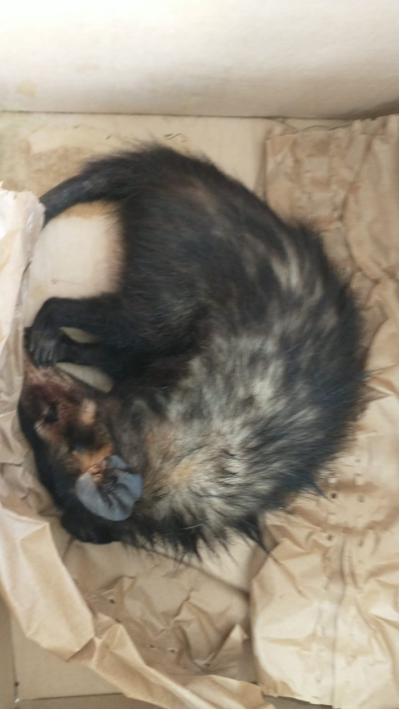
(40982) – Gambá-de-orelha-preta.

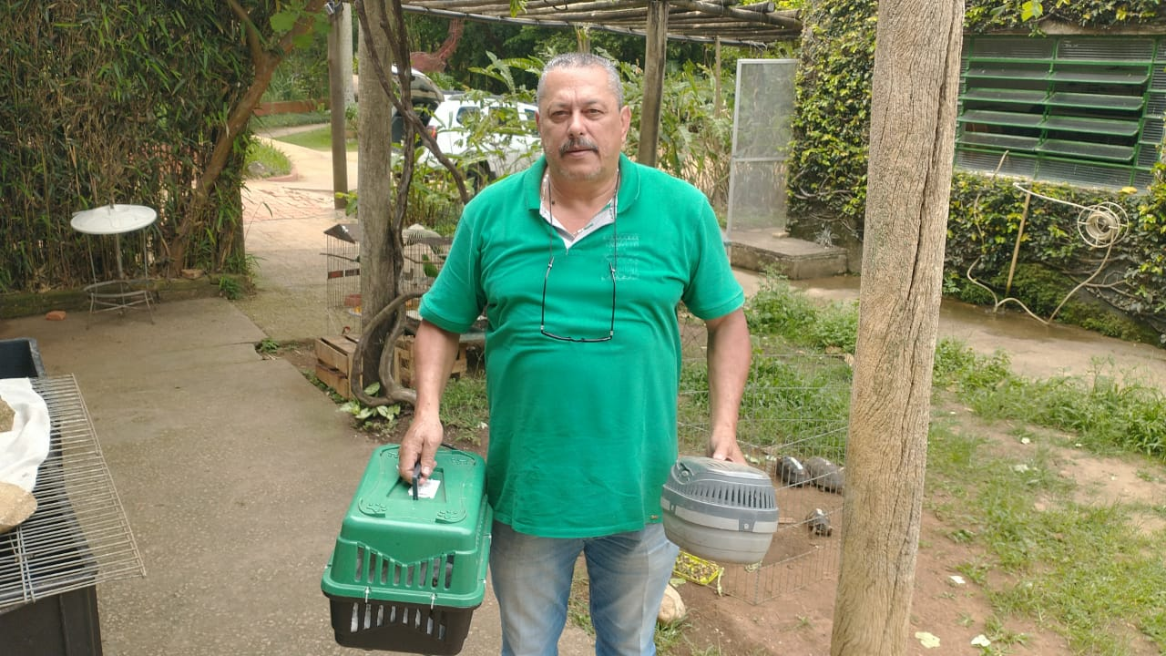
(40997) – Sagui-de-tufo-preto, atropelado e (40998) Tuim, colidiu com vidro. Ambos entregues pela Guarda Municipal de Itatiba no dia 11-11-22.
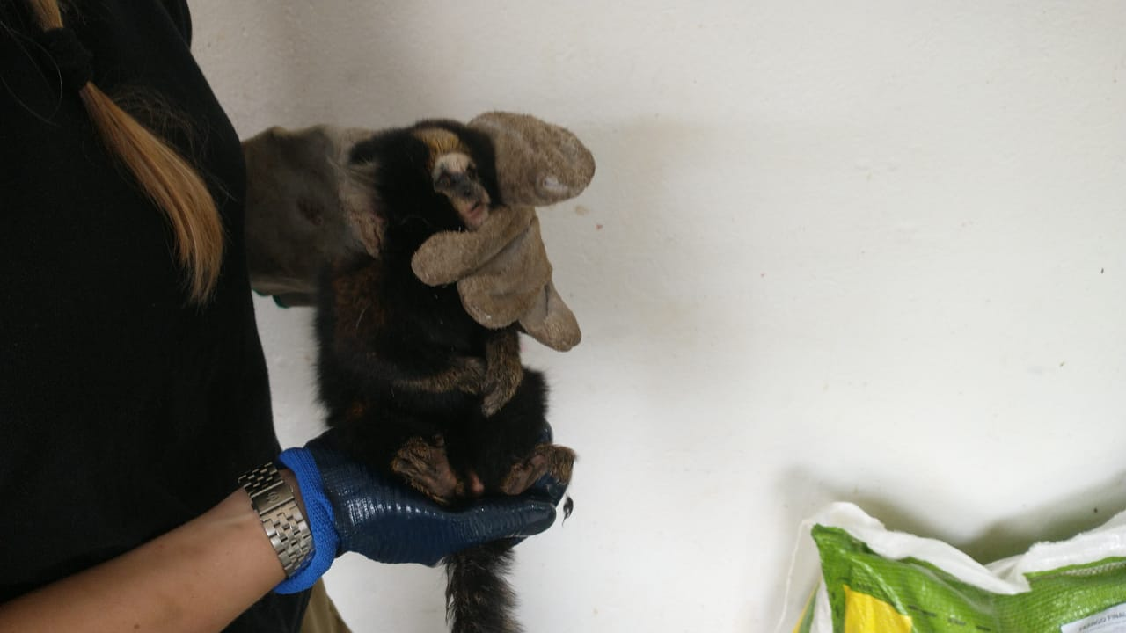
(40997) – Sagui-de-tufo-preto.

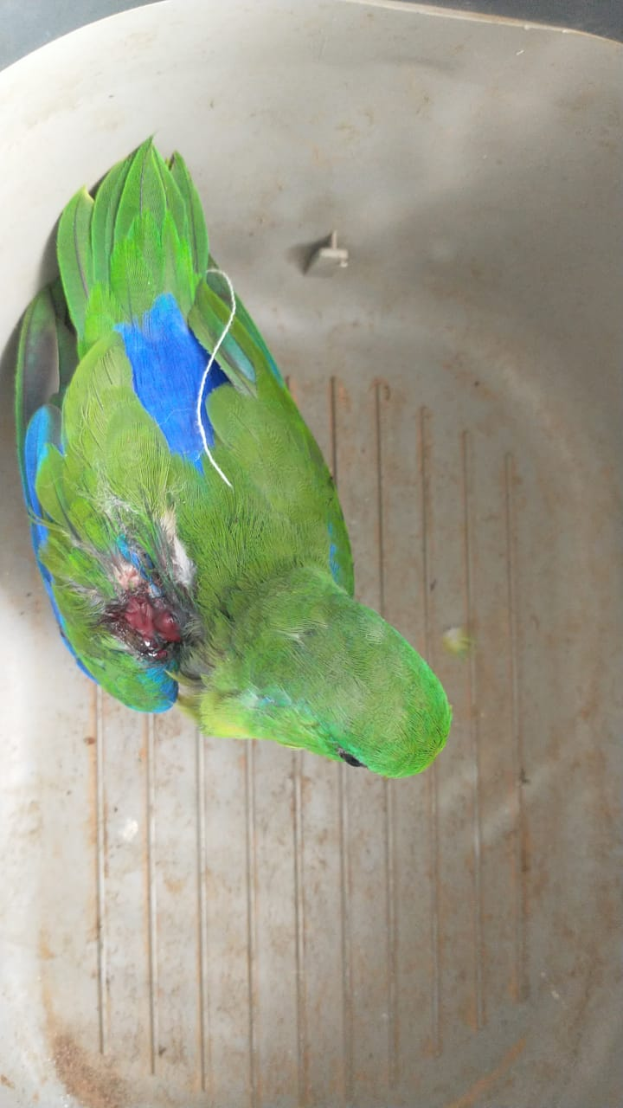
(40998) Tuim.

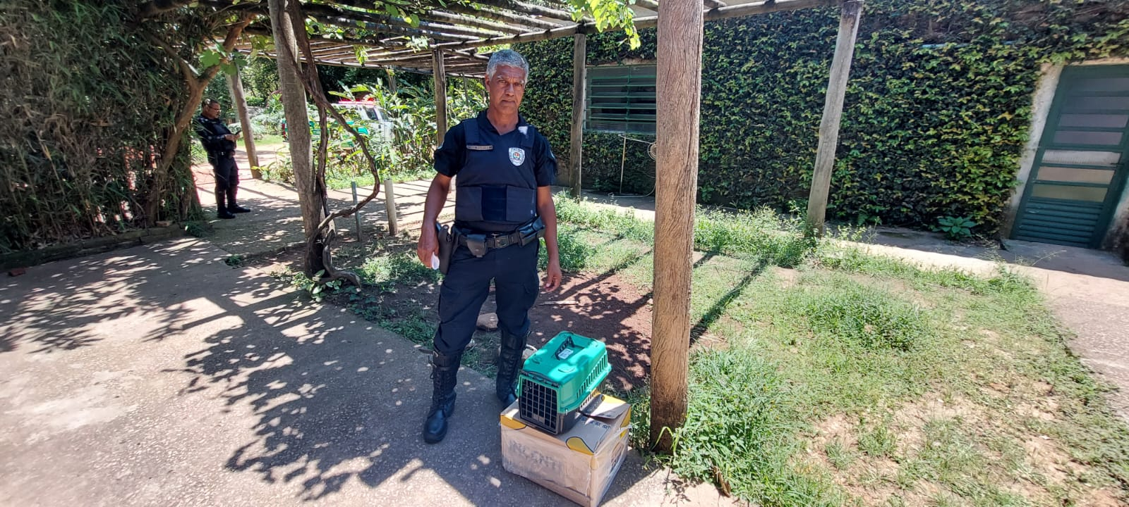
(41023) – Maritaca, encontrada na rua sem voar e (41024) Papagaio-verdadeiro, encontrado em rodovia. Ambos entregues pela Guarda Municipal de Itatiba no dia 13-11-22.
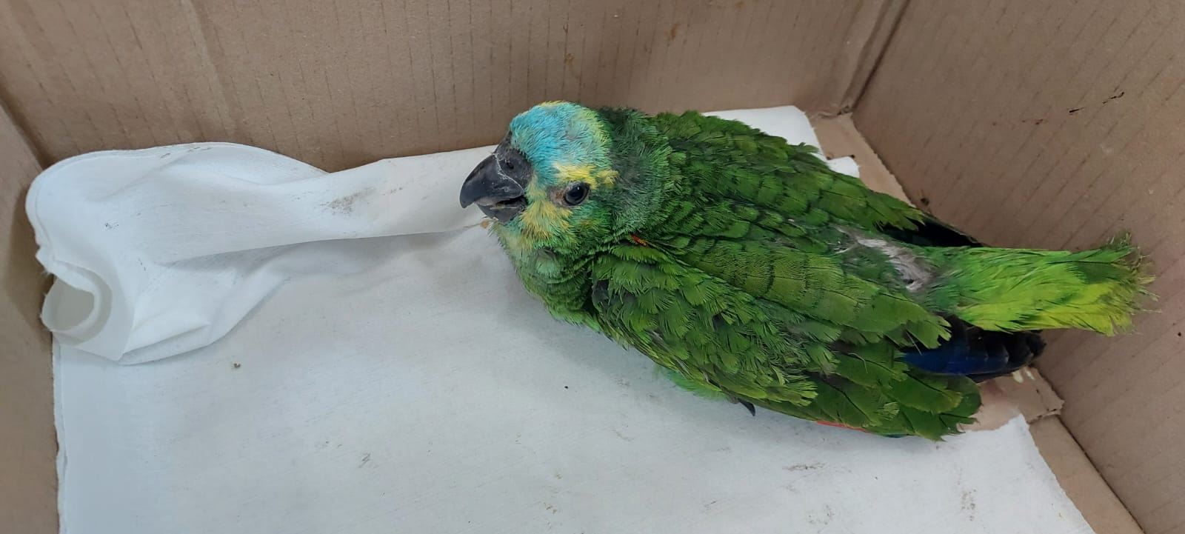
(41024) Papagaio-verdadeiro.
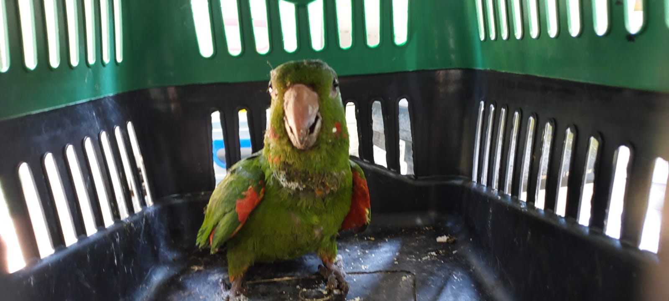
(41023) – Maritaca.

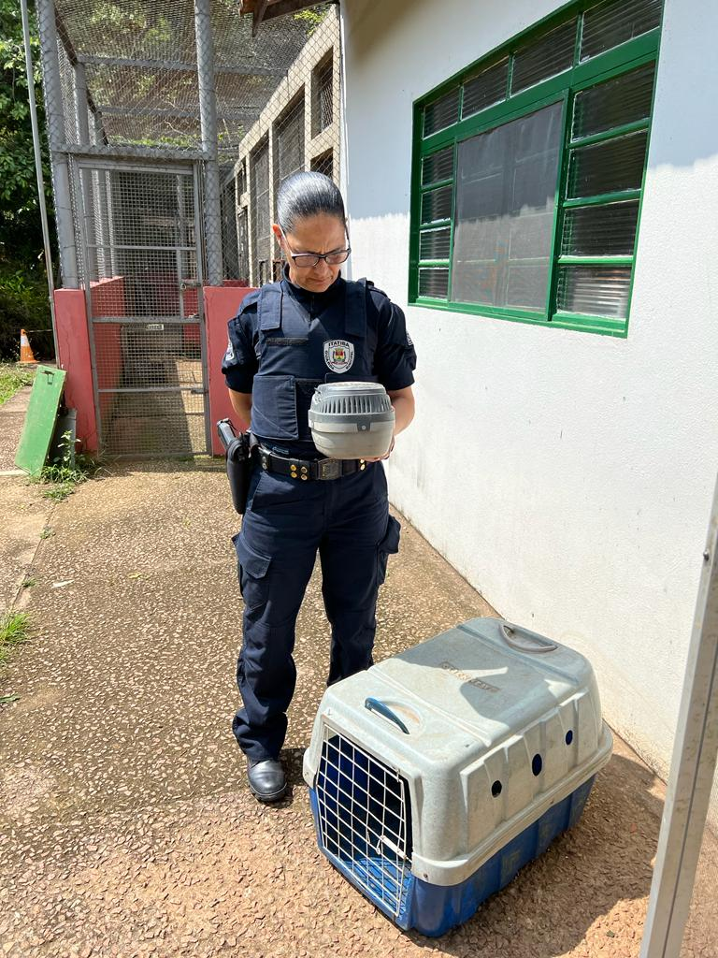
(41007 e 41008) – Pardais, órfãos, (41009) Bem-te-vi, órfão e (41010) Gambá-de-orelha-preta, atropelado. Todos entregues pela Guarda Municipal de Itatiba no dia 12-11-22.
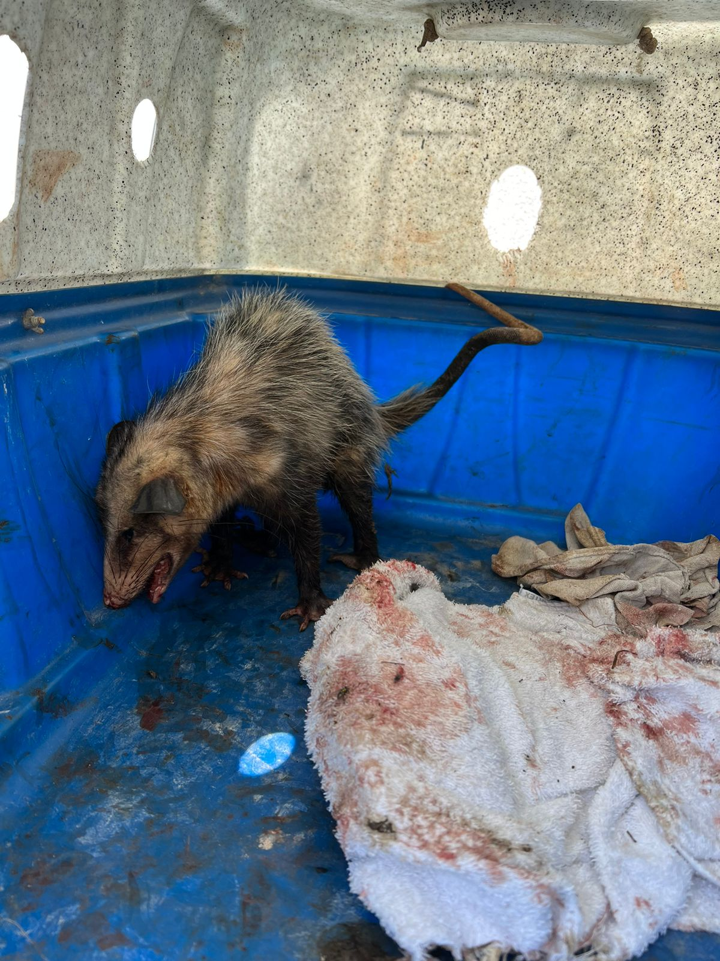
(41010) Gambá-de-orelha-preta.

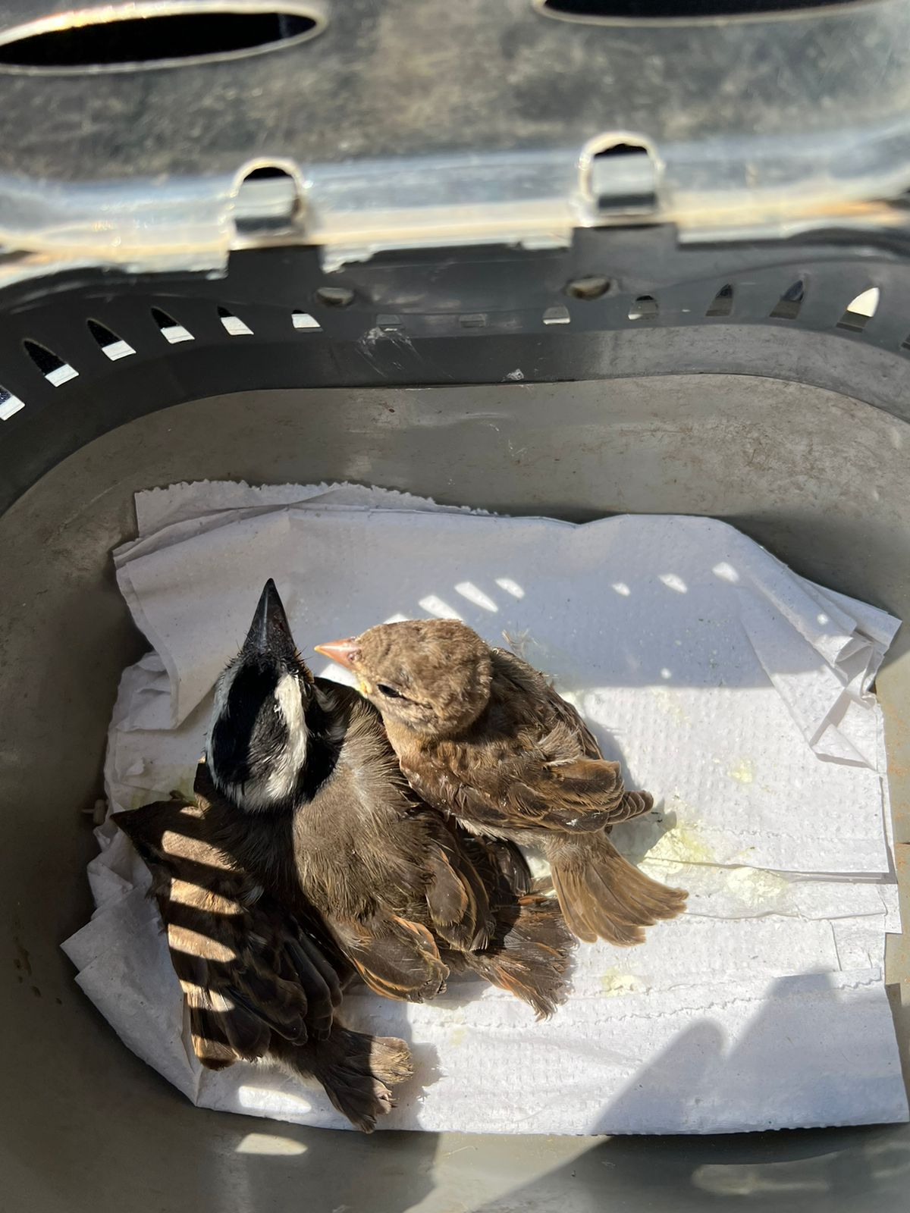
(41007 e 41008) – Pardais e (41009) Bem-te-vi.
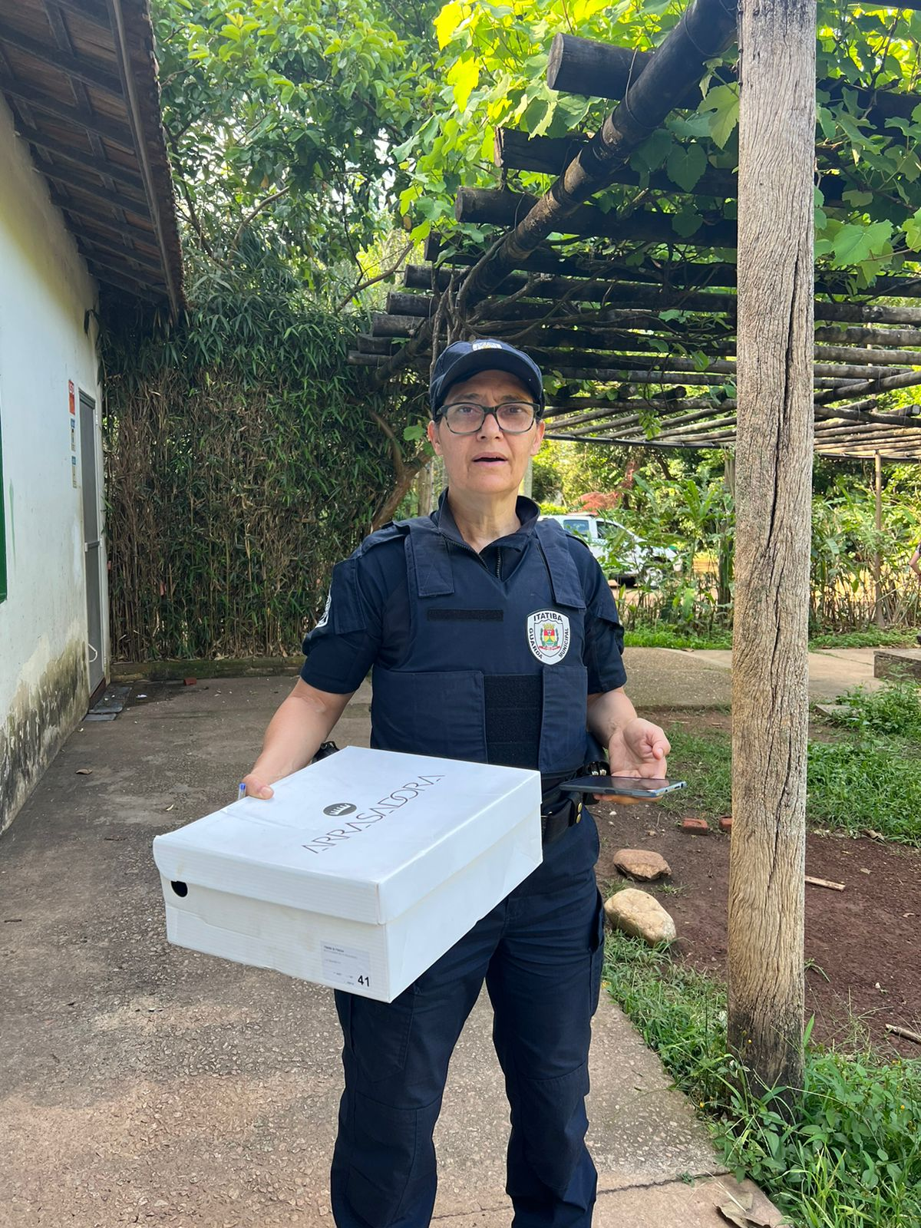
(41015) – Pardal, órfão, entregue pela Guarda Municipal de Itatiba no dia 12-11-22.

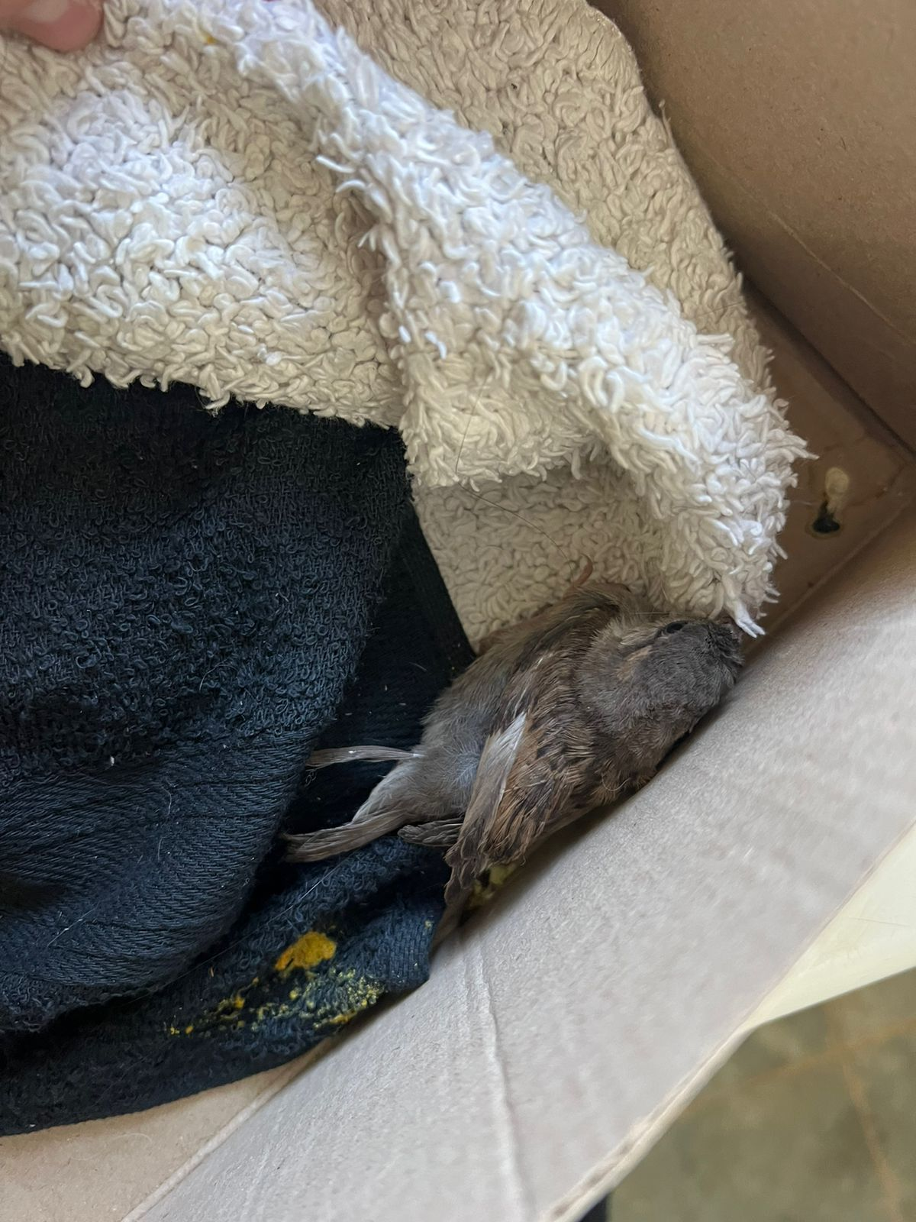
(41015) – Pardal.

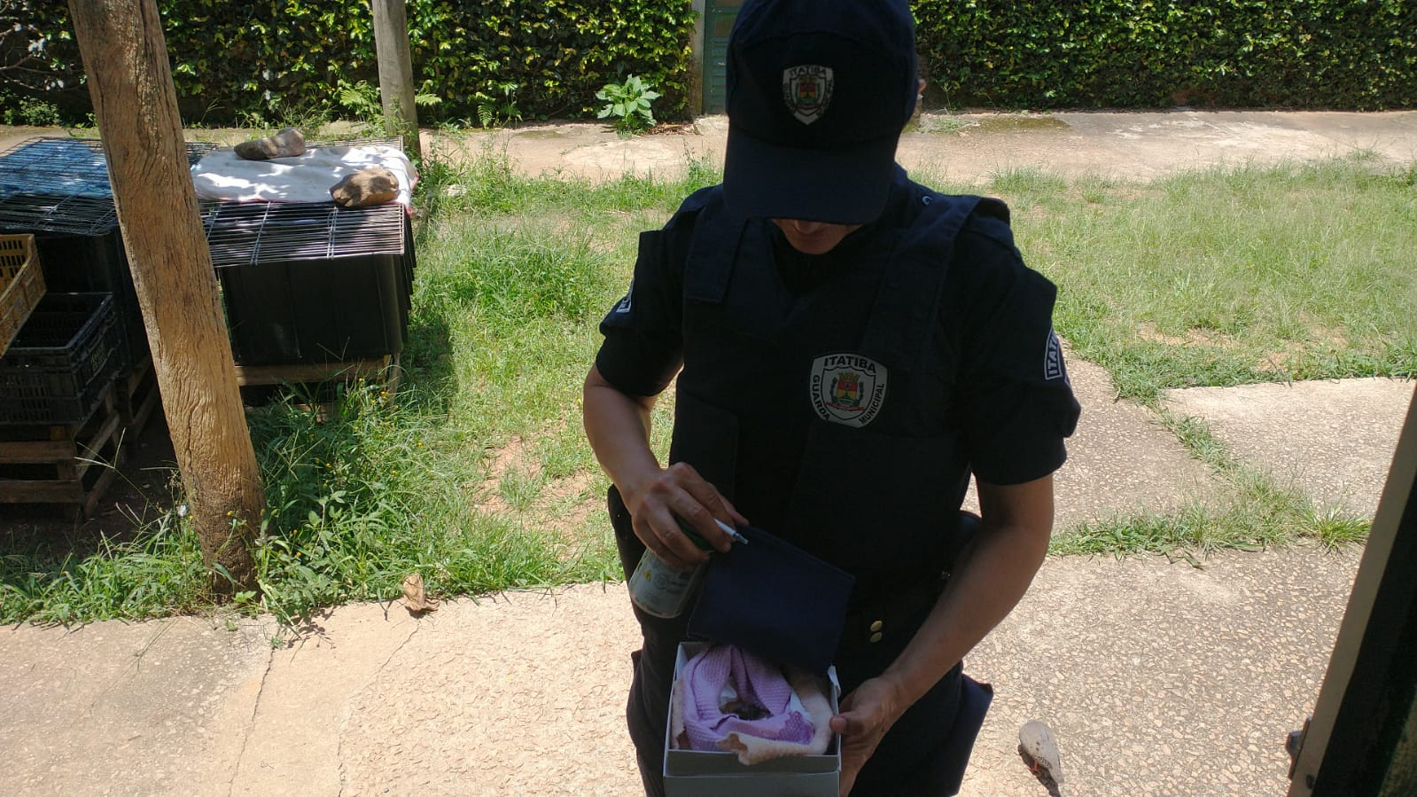
(41074) – Passeriforme, encontrado em pátio de supermercado, entregue pela Guarda Municipal de Itatiba no dia 16-11-22.

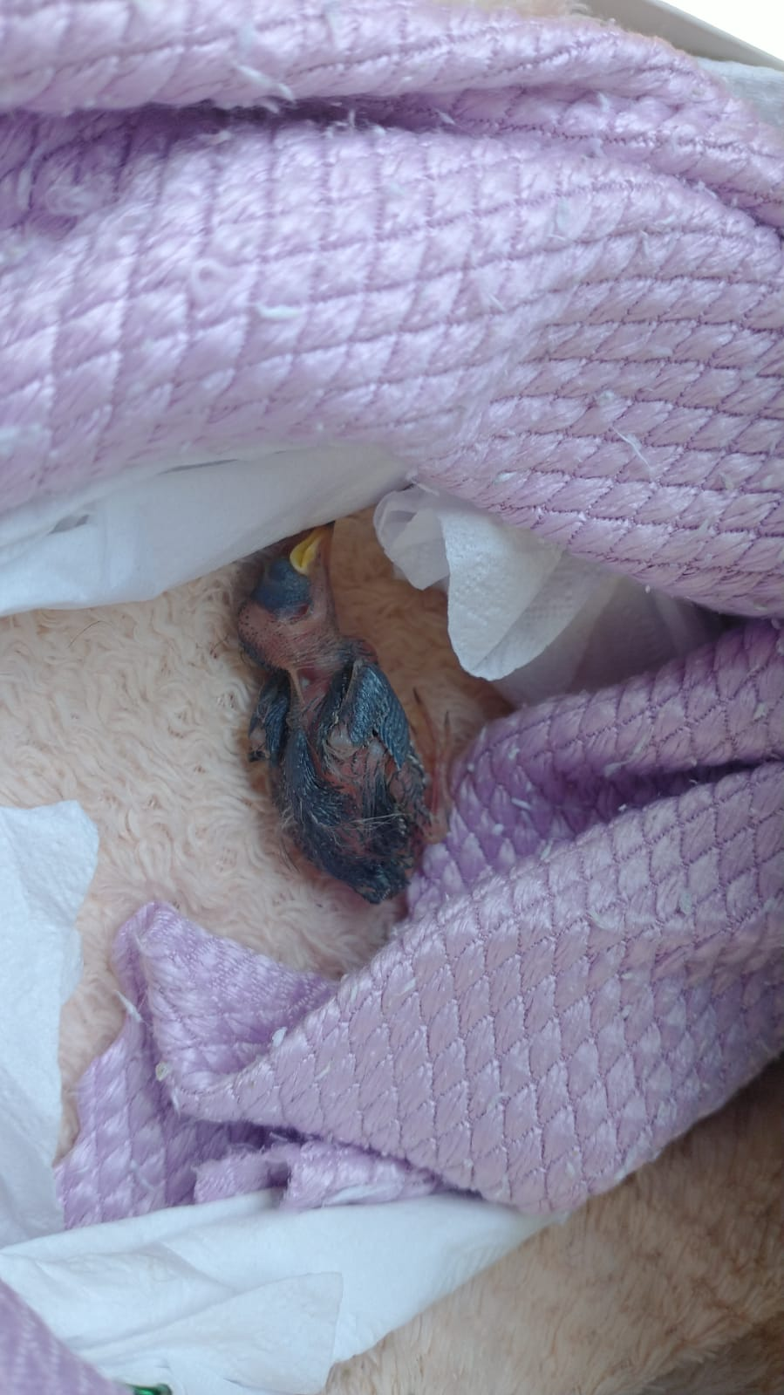
(41074) – Passeriforme.
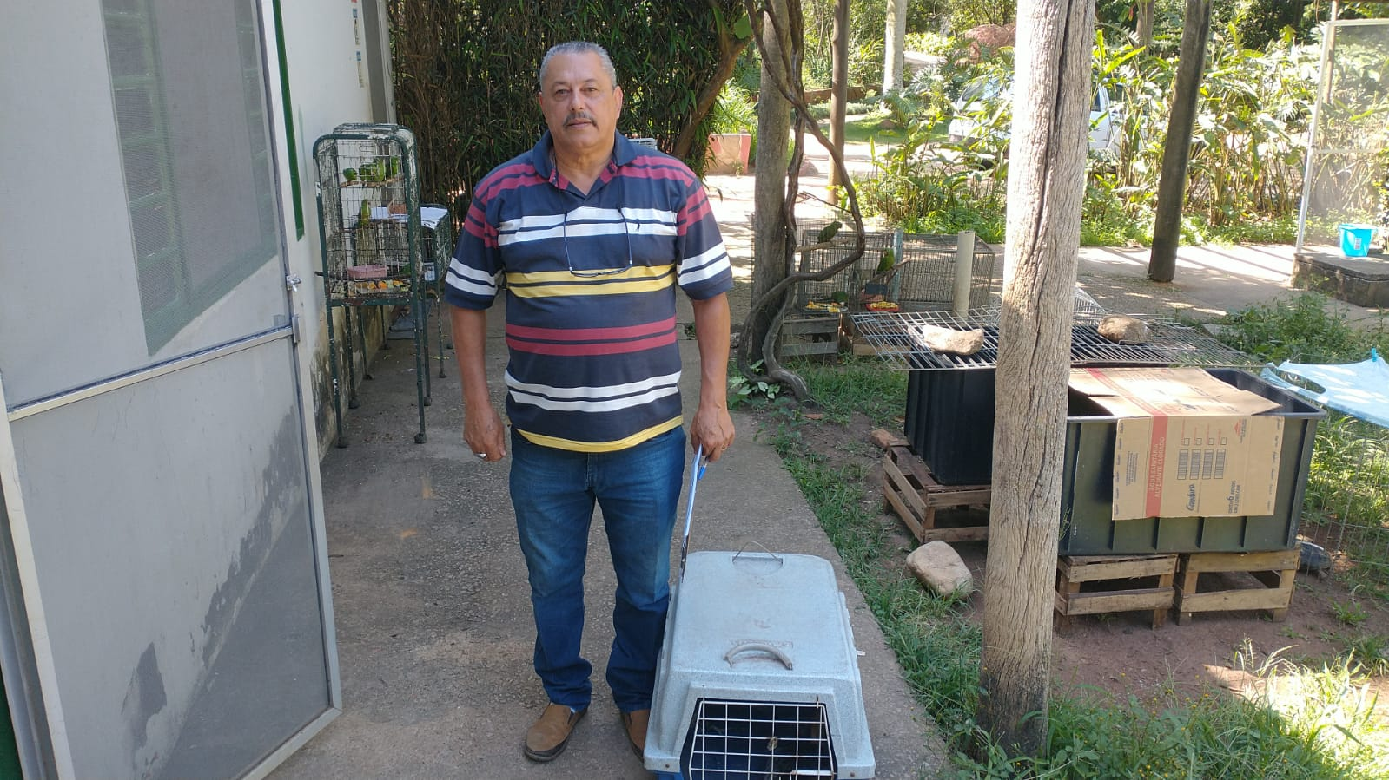
(41095) – Curicaca, jovem, caiu do ninho. Entregue pela Guarda Municipal de Itatiba no dia 17-11-22.

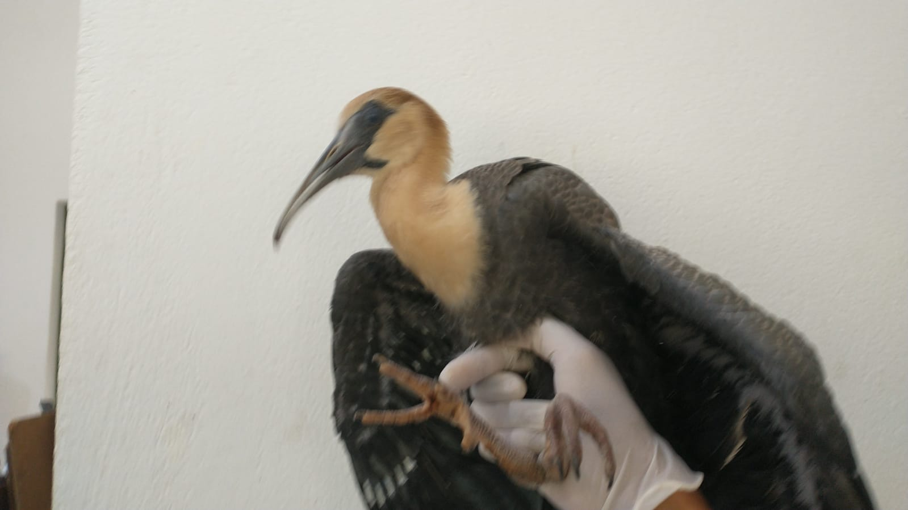
(41095) – Curicaca.
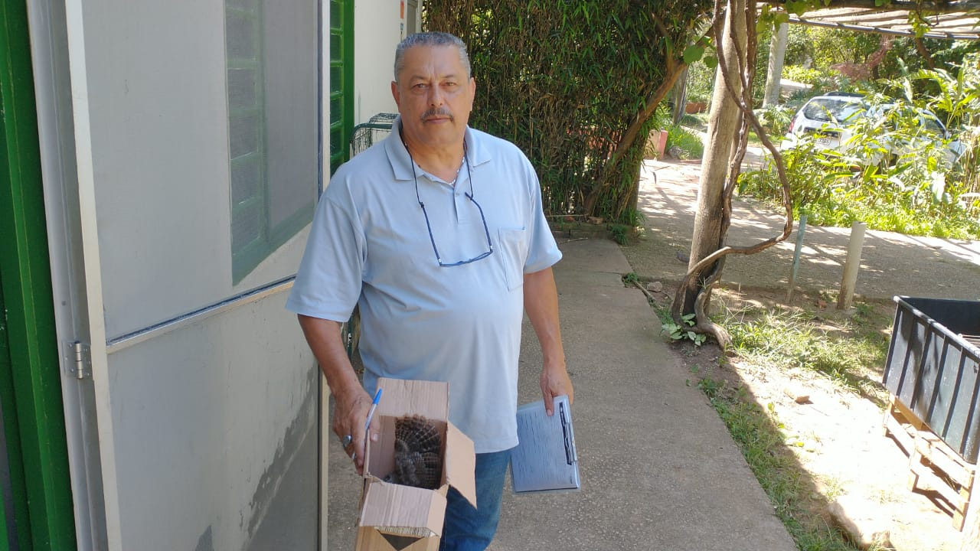
(41108) – Coruja-do-mato, filhote, órfão, entregue pela Guarda Municipal de Itatiba no dia 18-11-22.
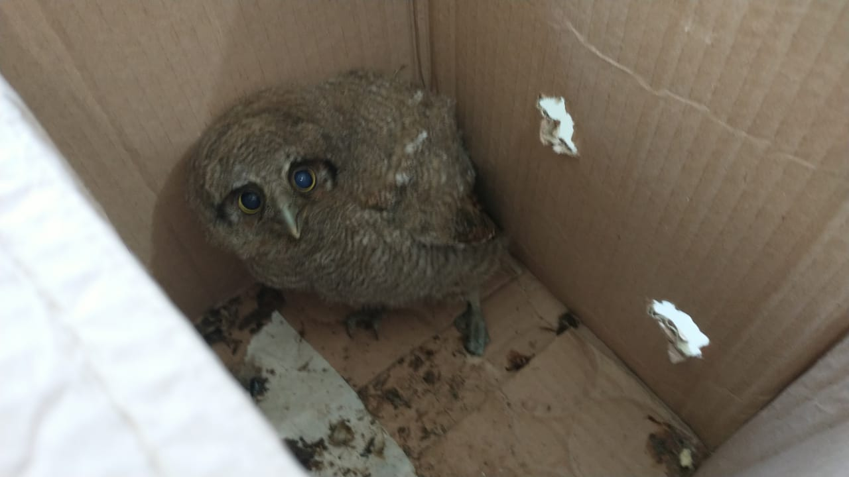
(41108) – Coruja-do-mato.

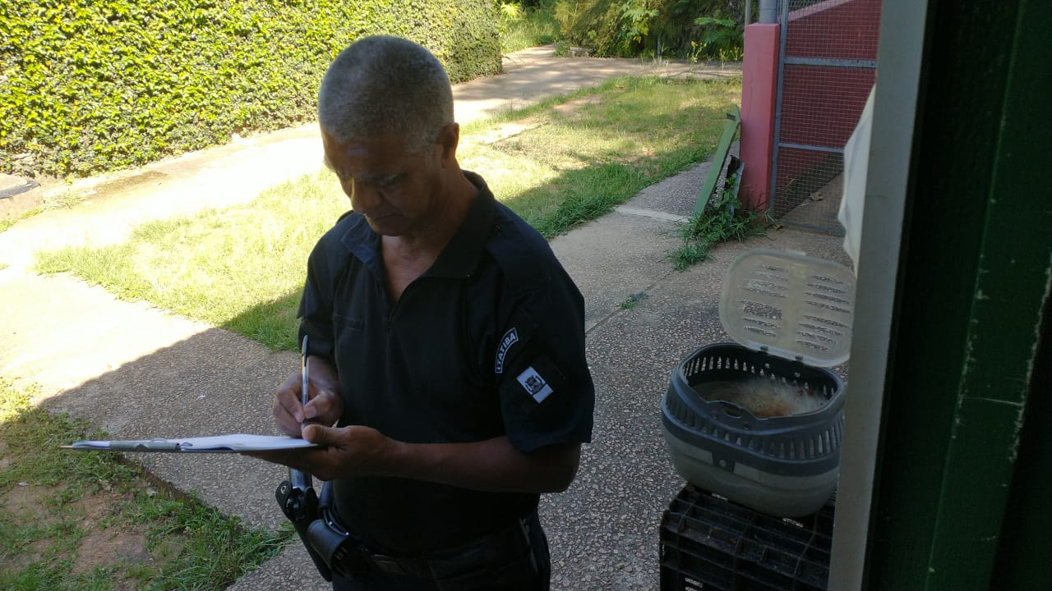
(41109) – Ouriço-cacheiro, encontrado sem consciência em jardim, entregue pela Guarda Municipal de Itatiba no dia 18-11-22.

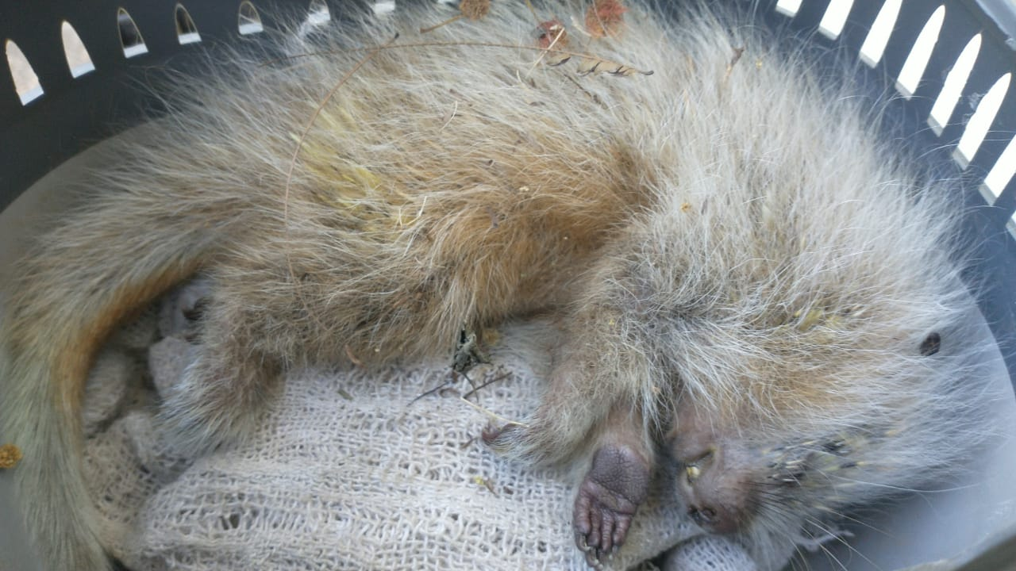
(41109) – Ouriço-cacheiro.

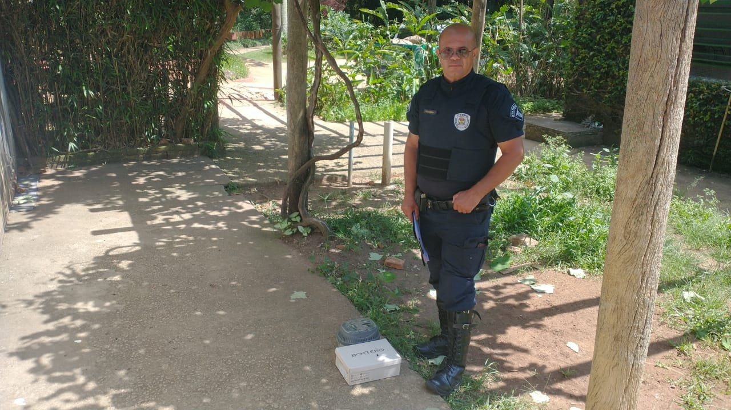
(41123) – Corujinha-do-mato, filhote, encontrado em via pública e (41124 e 41125) Passeriformes, filhotes subdesenvolvidos, encontrados em lareira. Todos entregues pela Guarda Municipal de Itatiba no dia 20-11-22.
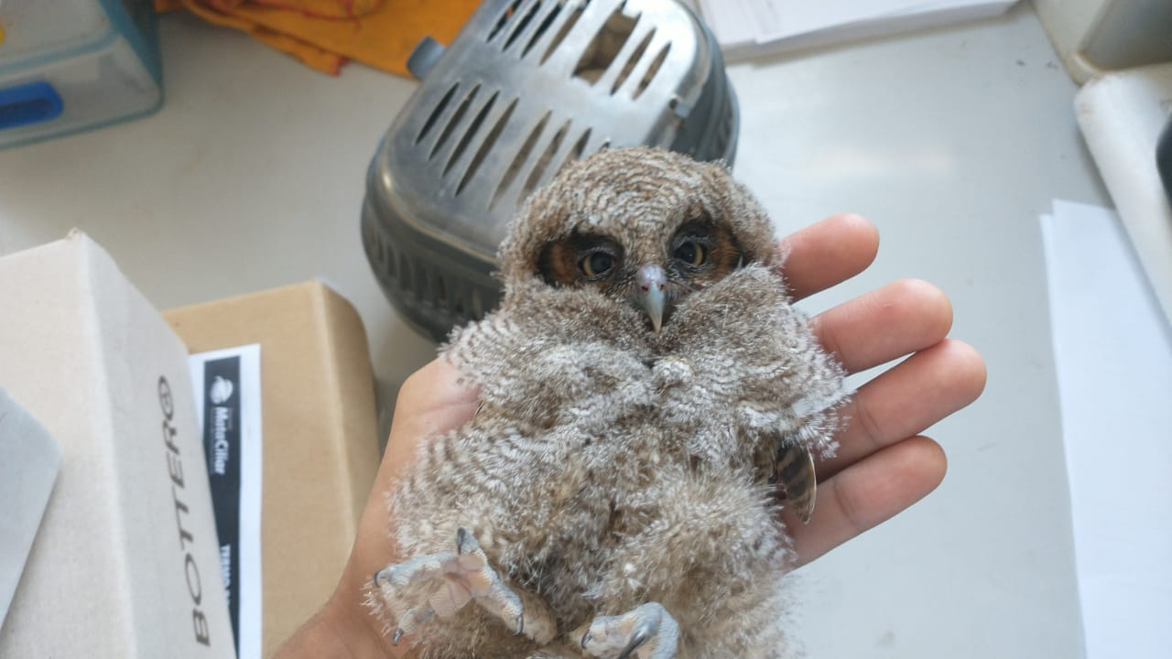
(41123) – Corujinha-do-mato.
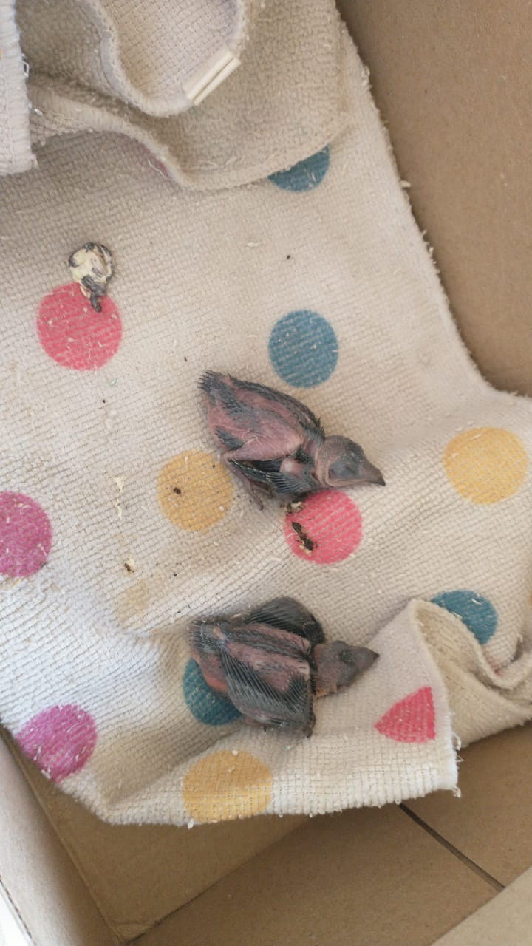
(41124 e 41125) Passeriformes.
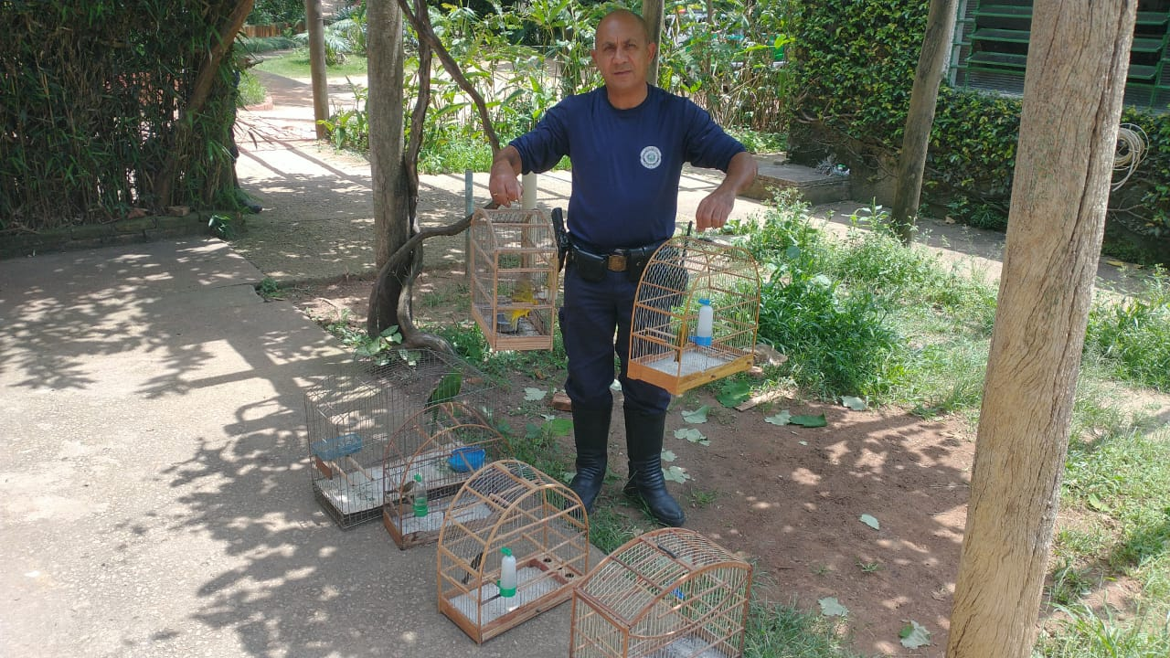
(41126) – Maritaca, (41127e 41128) Canários, (41129 e 41130) Coleirinhos e (41131) Coleirinho-guaçu, todos apreendidos e entregues pela Guarda Municipal de Itatiba no dia 20-11-22.
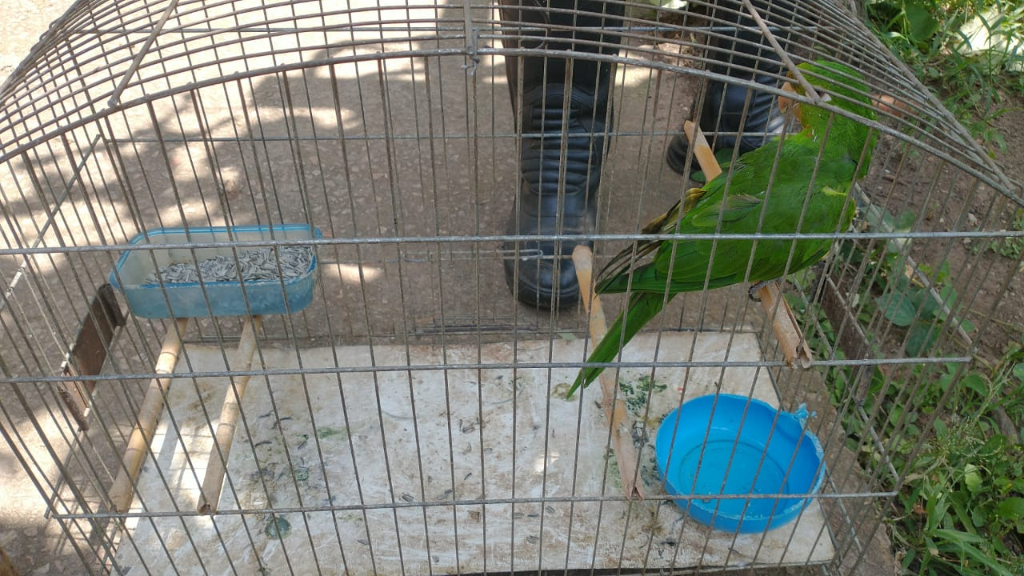
(41126) – Maritaca.

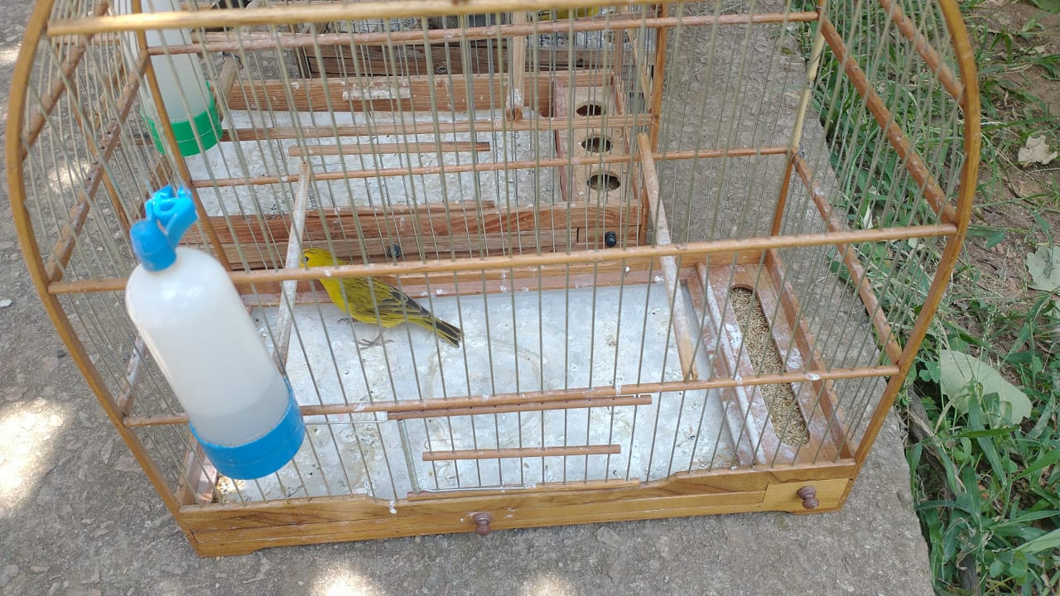
(41127) – Canário.

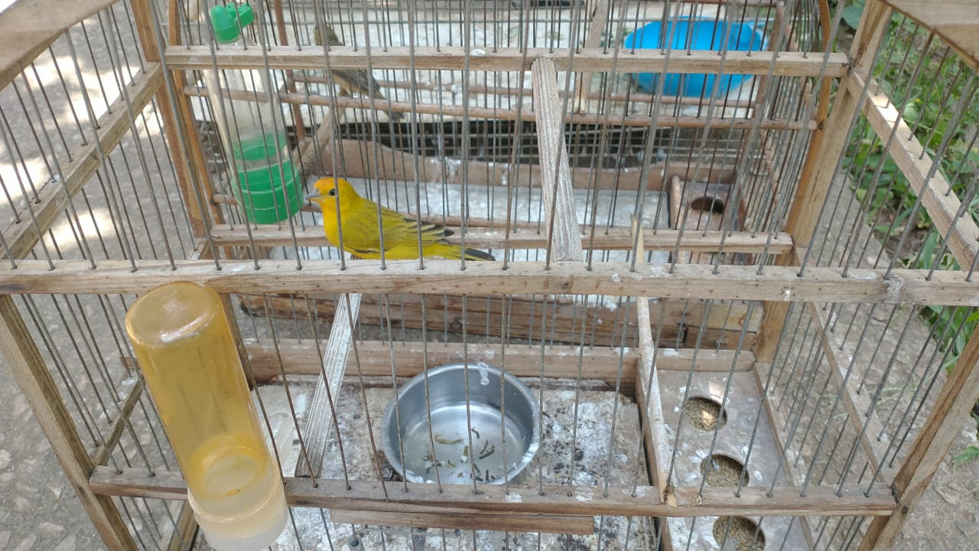
(41128) – Canário.

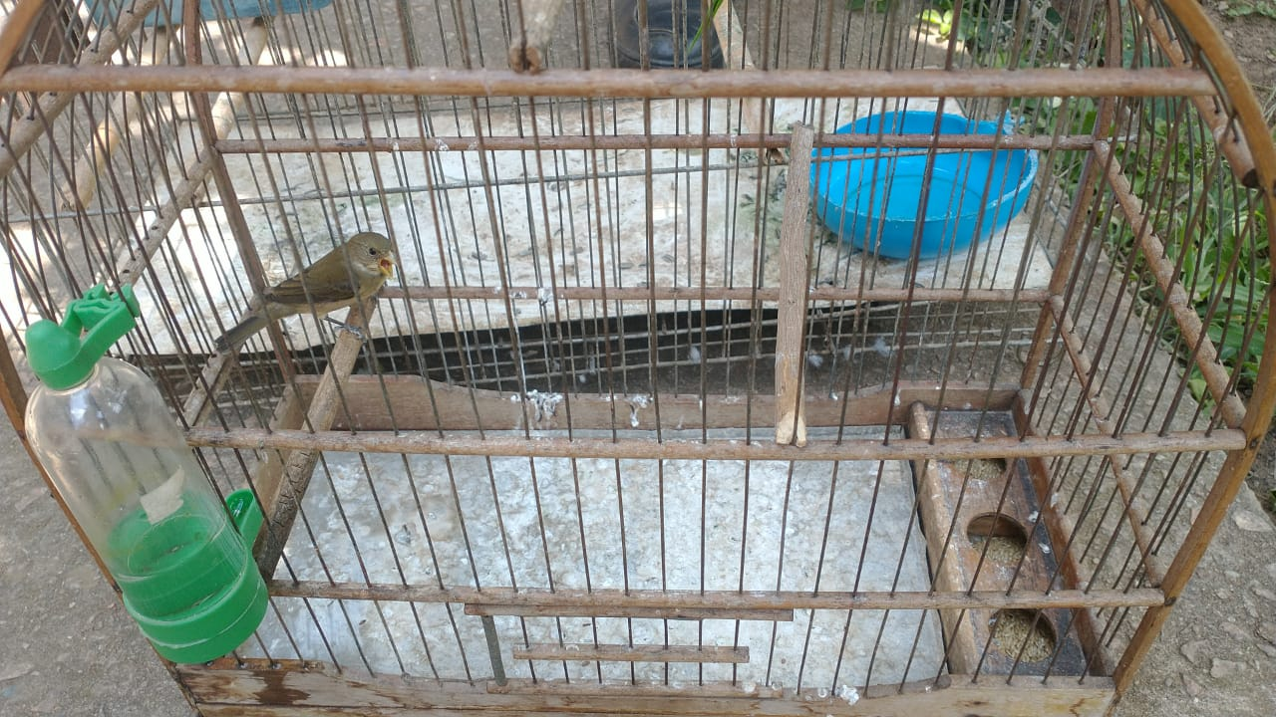
(41129) – Coleirinho.

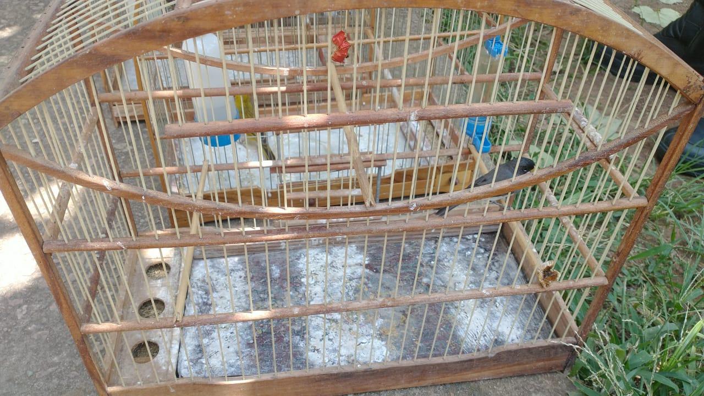
(41130) – Coleirinho.
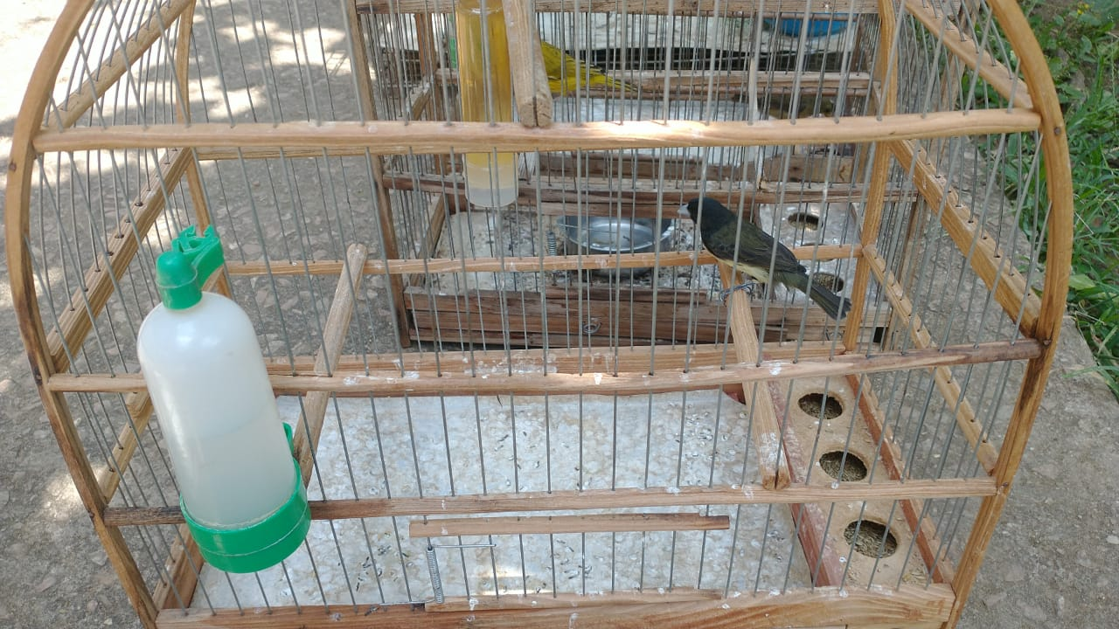
(41131) – Coleirinho-guaçu.

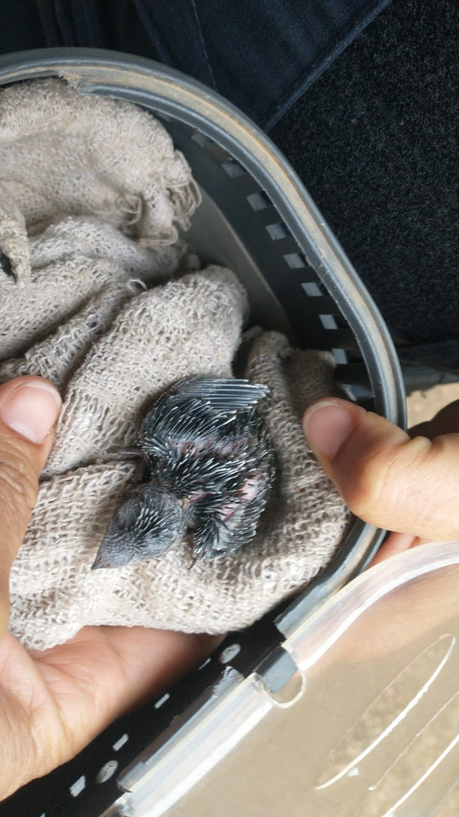
(41138) – Andorinhão-do-temporal, filhote, encontrado em lareira, entregue pela Guarda Municipal de Itatiba no dia 20-11-22.

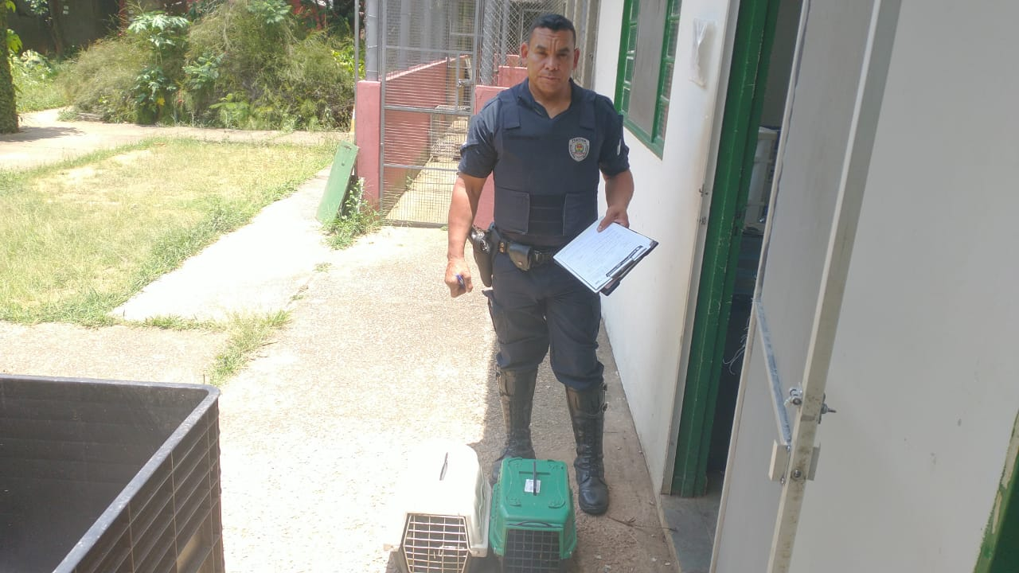
(41156) – Sagui-de-tufo-preto, e (41157) Pica-pau, encontrados em via pública, entregues pela Guarda Municipal de Itatiba no dia 21-11-22.
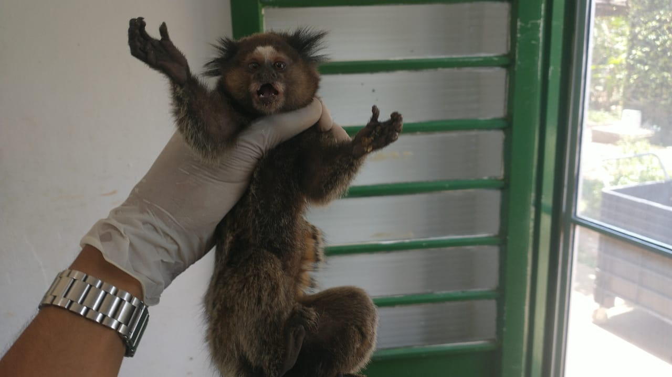
(41156) – Sagui-de-tufo-preto.

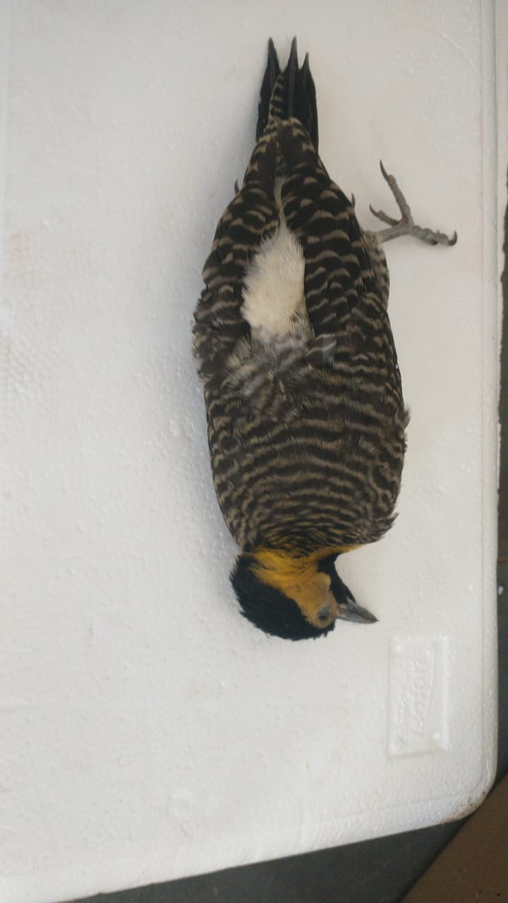
(41157) Pica-pau.
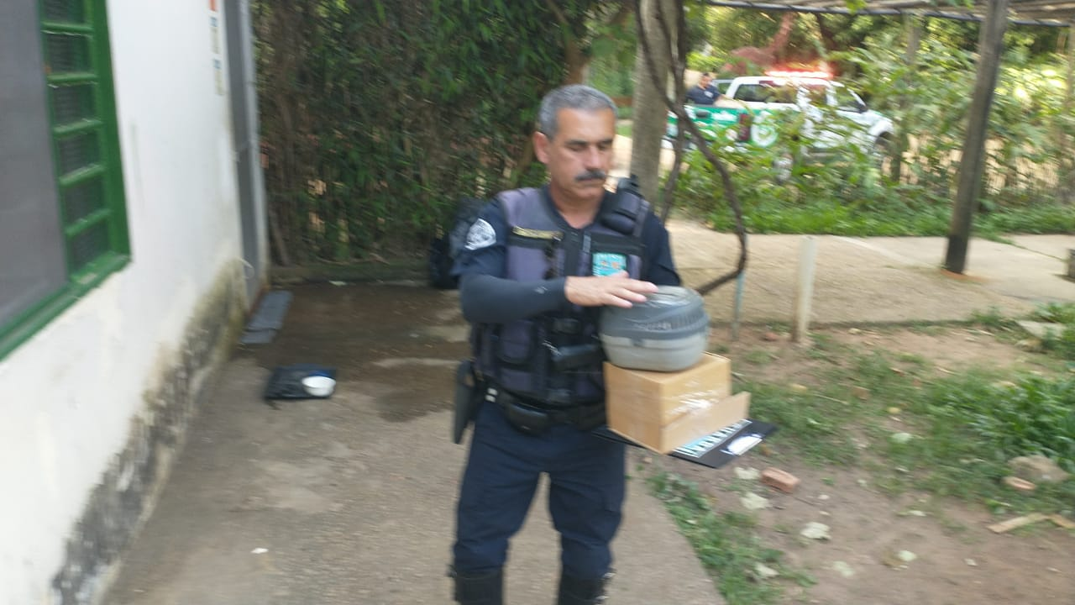
(41163) – Andorinha, e (41164) Pardal, encontrados em via pública, entregues pela Guarda Municipal de Itatiba no dia 21-11-22.

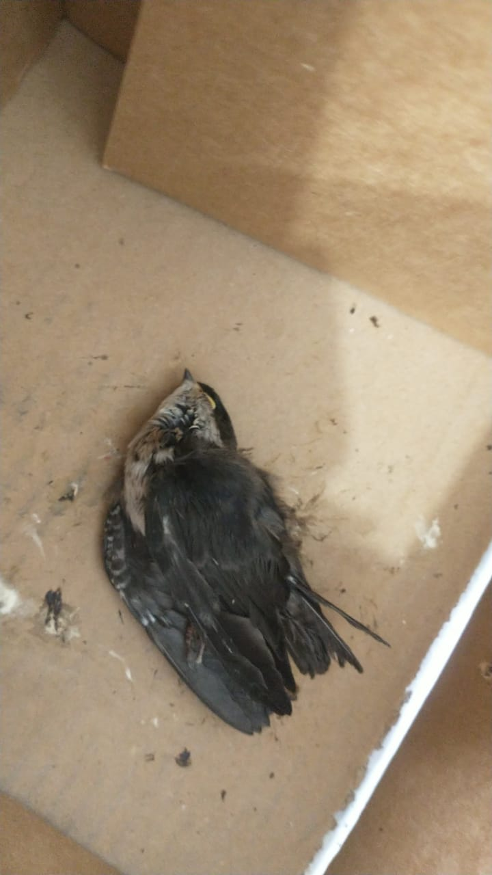
(41163) – Andorinha.
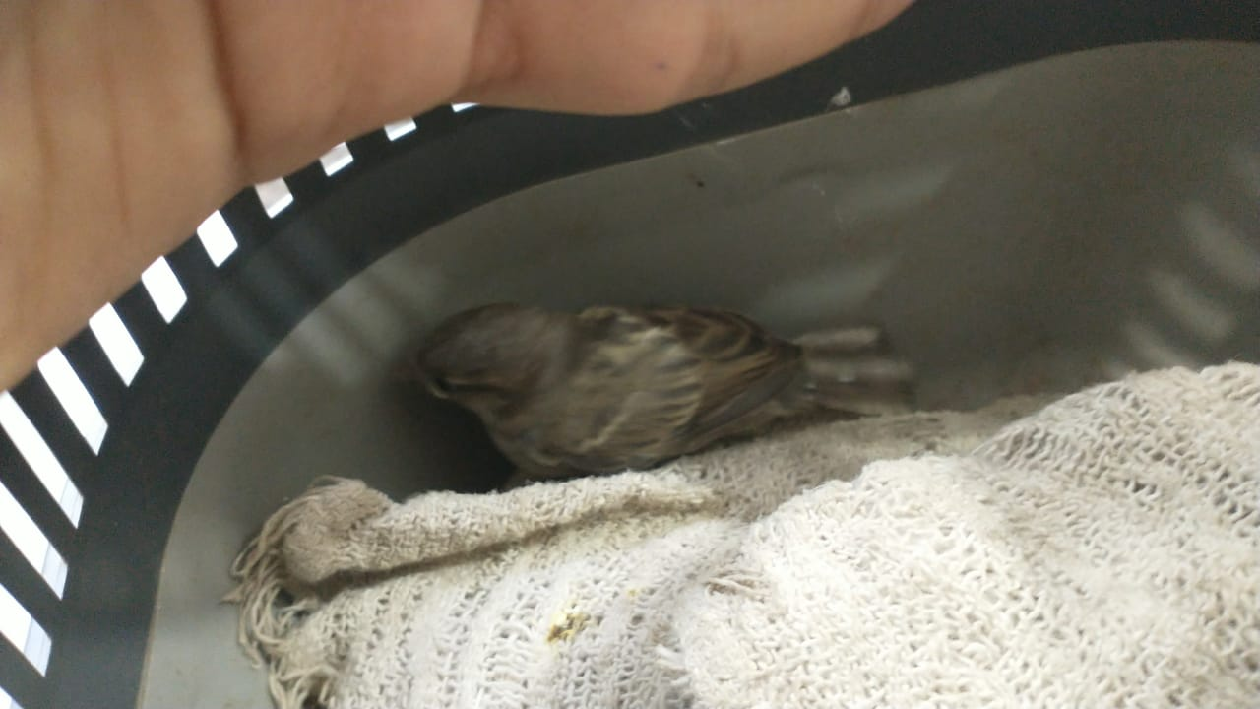
(41164) Pardal.

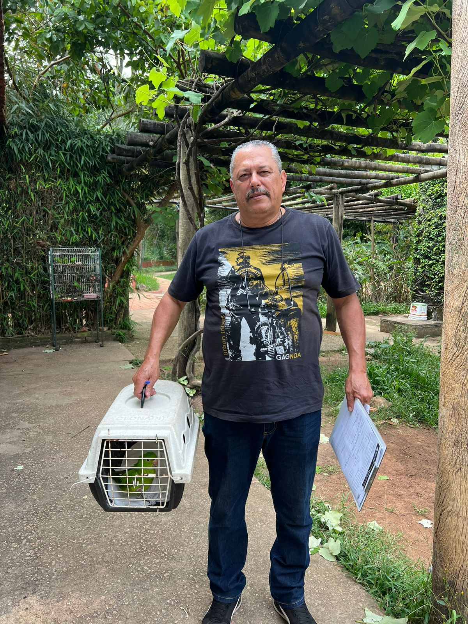
(41178) – Maritaca, caiu no quintal de munícipe e entregue por Guarda Municipal de Itatiba no dia 22-11-22.
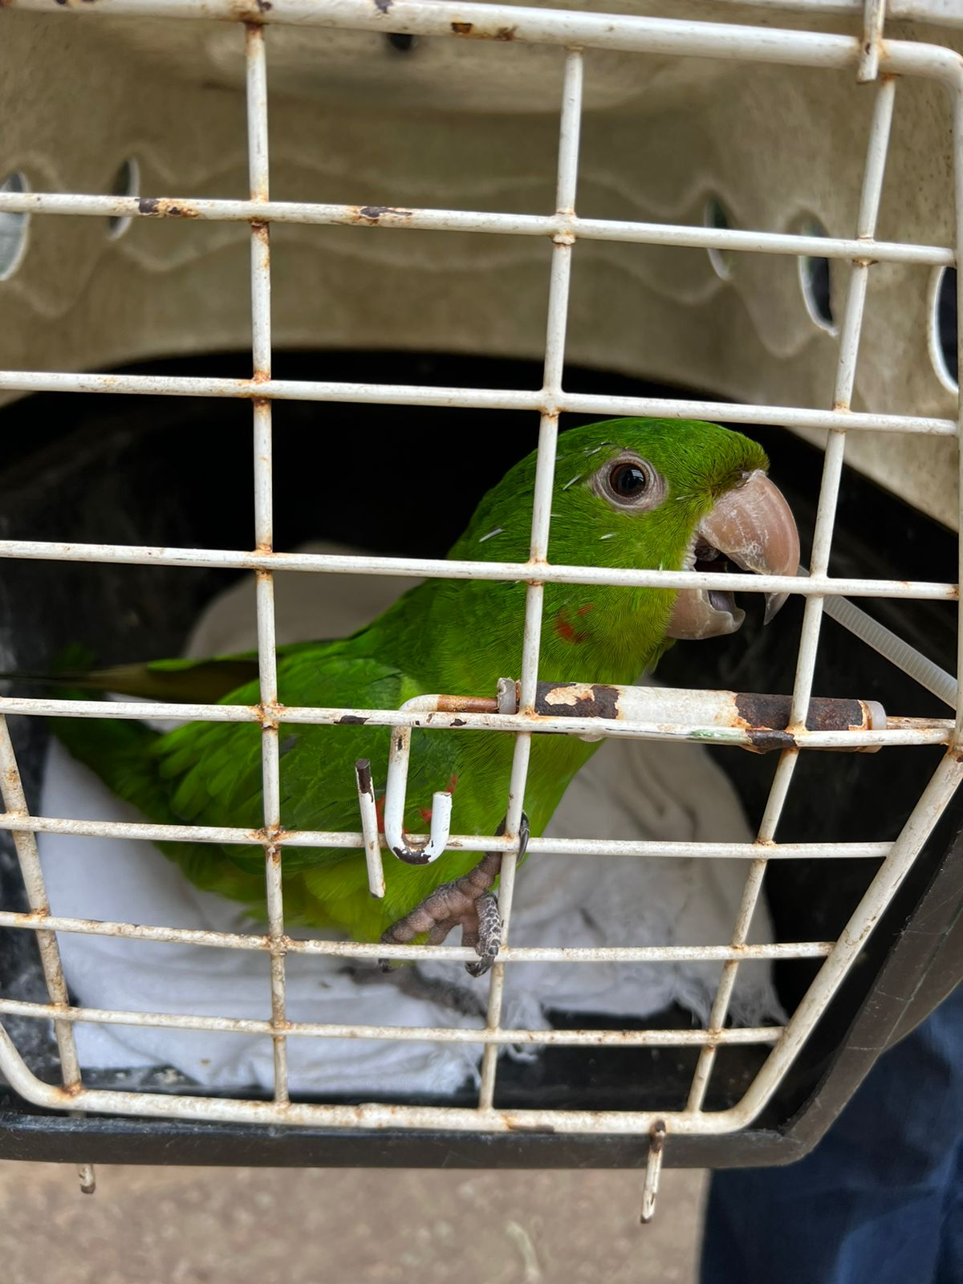
(41178) – Maritaca.

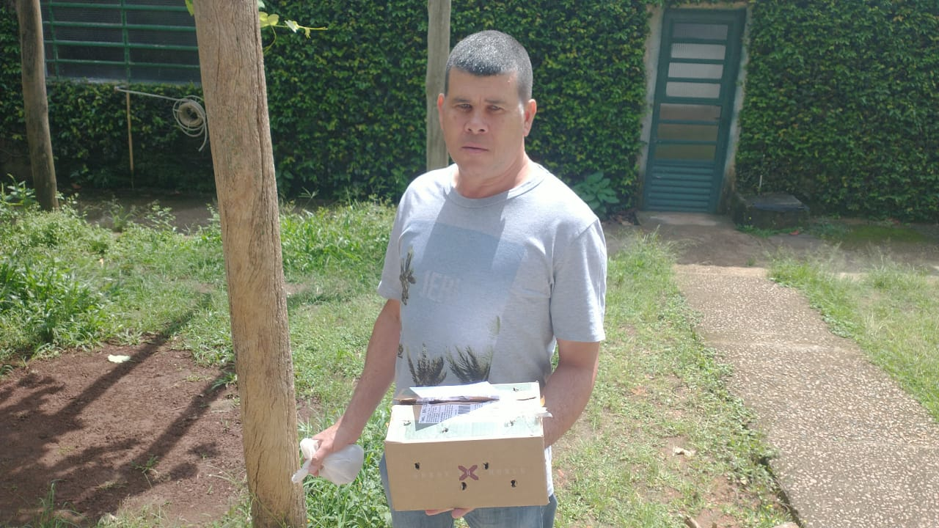
(41192) – Maritaca, encontrada em via pública com dificuldade de voo, entregue pela Guarda Municipal de Itatiba no dia 23-11-22.
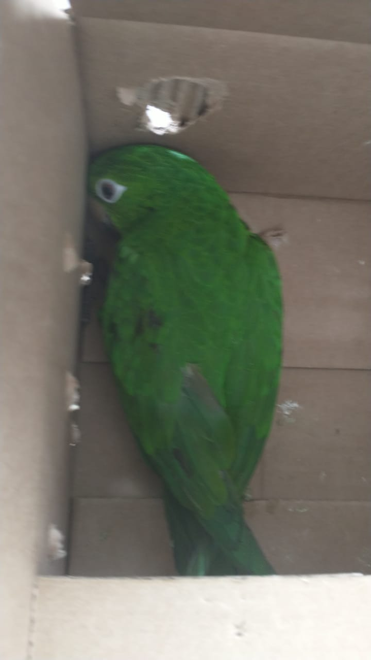
(41192) – Maritaca.

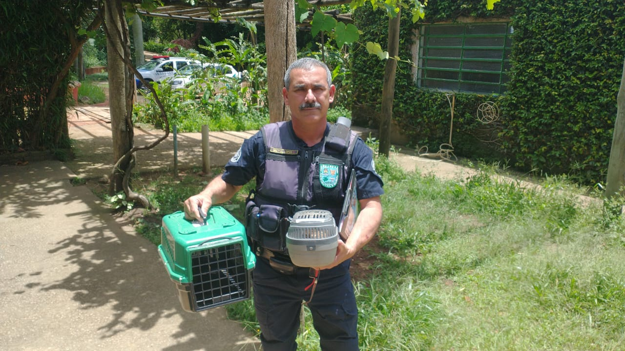
(41242) – Maritaca, encontrada em quintal e (41243) Corujinha-do-mato, presa por fios. Entregues pela Guarda Municipal de Itatiba no dia 25-11-22.
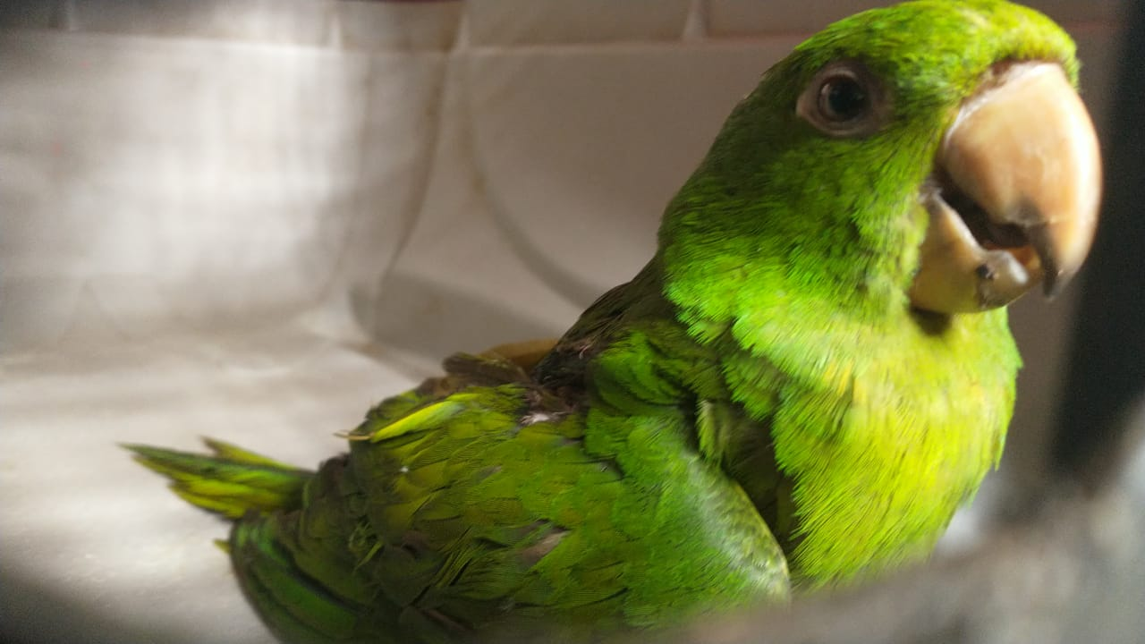
(41242) – Maritaca.

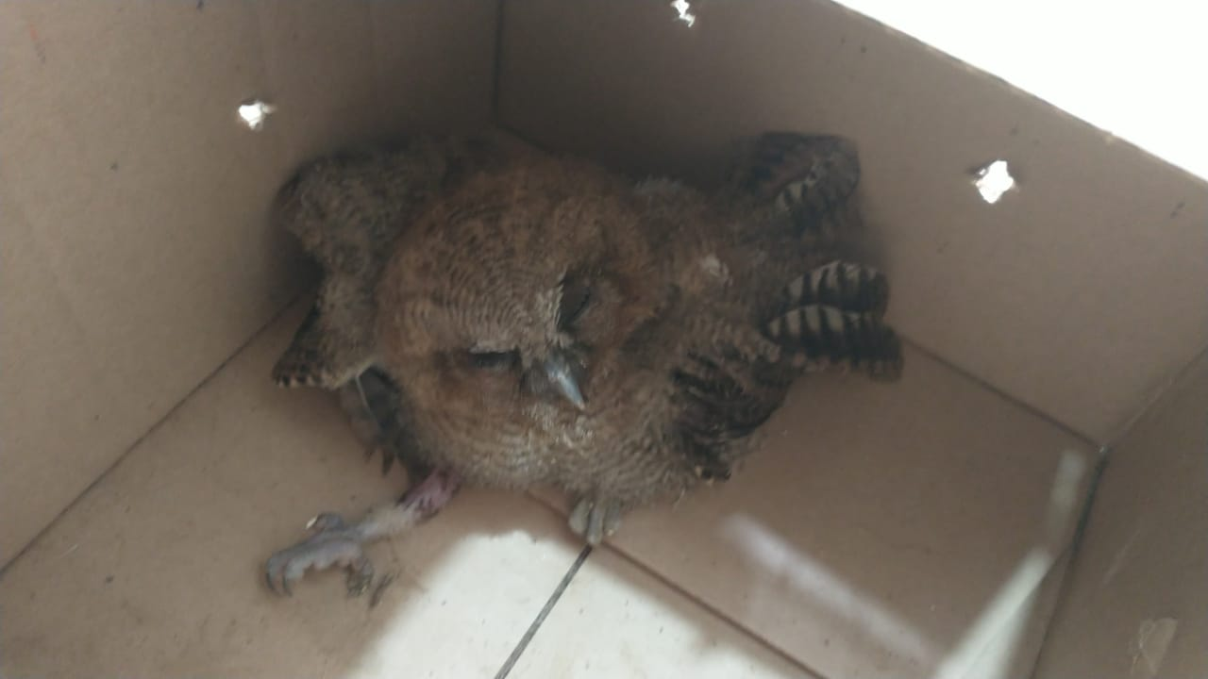
(41243) Corujinha-do-mato.
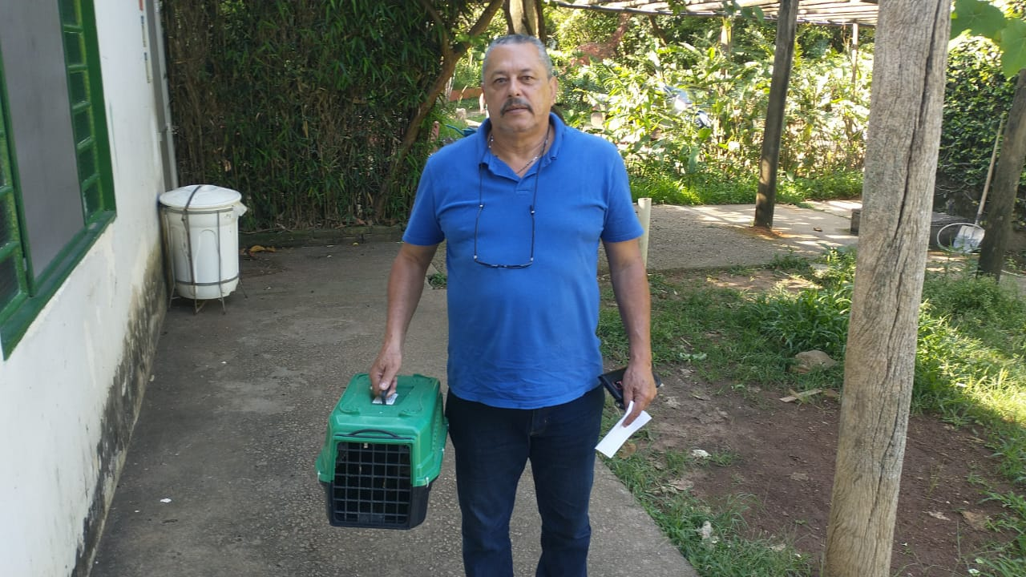
(41247) – Corujinha-do-mato, filhote órfão, entregue pela Guarda Municipal de Itatiba no dia 25-11-22.

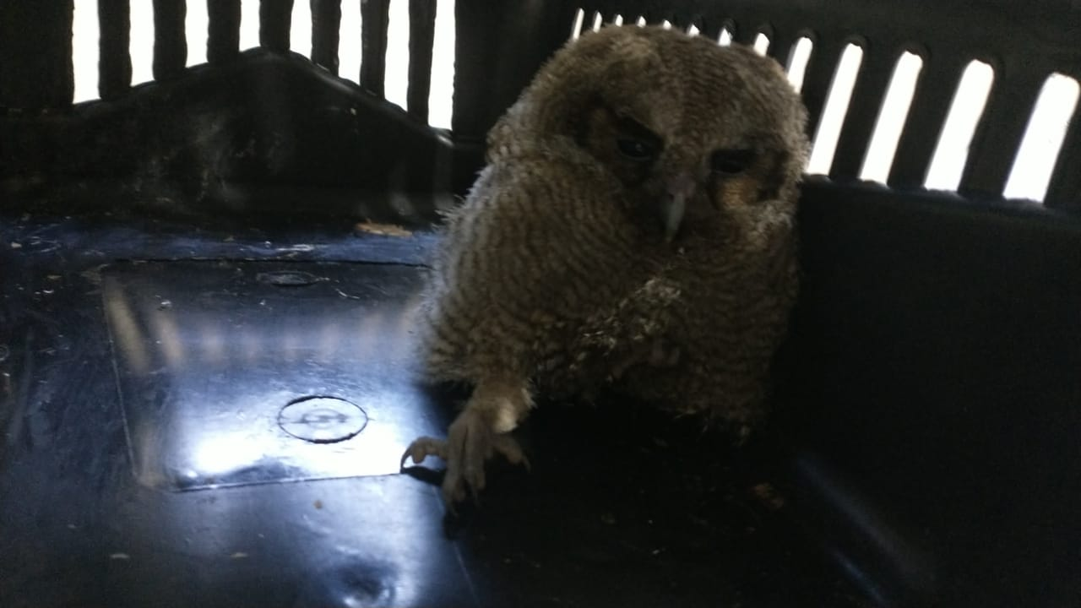
(41247) – Corujinha-do-mato.

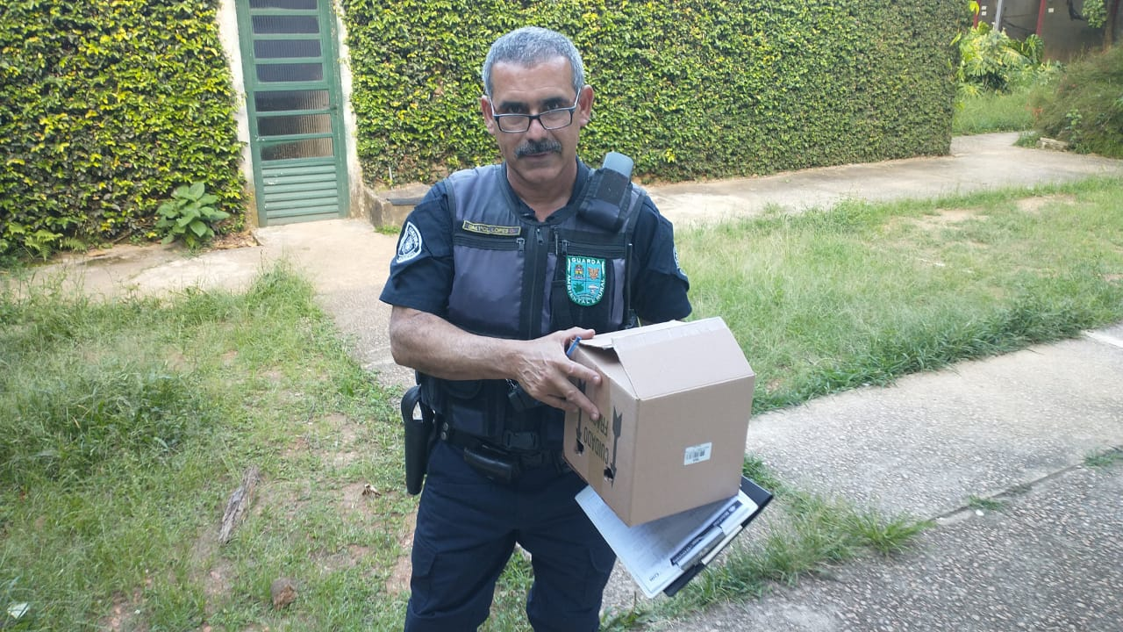
(41249) – Maritaca, encontrado ferido em chácara, entregue pela guarda municipal de Itatiba no dia 25-11-22.

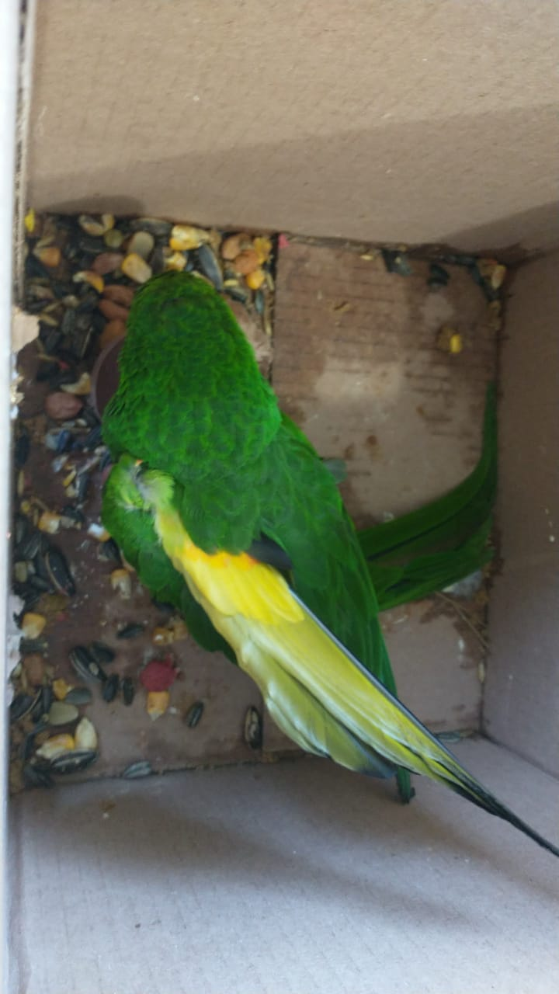
(41249) – Maritaca.

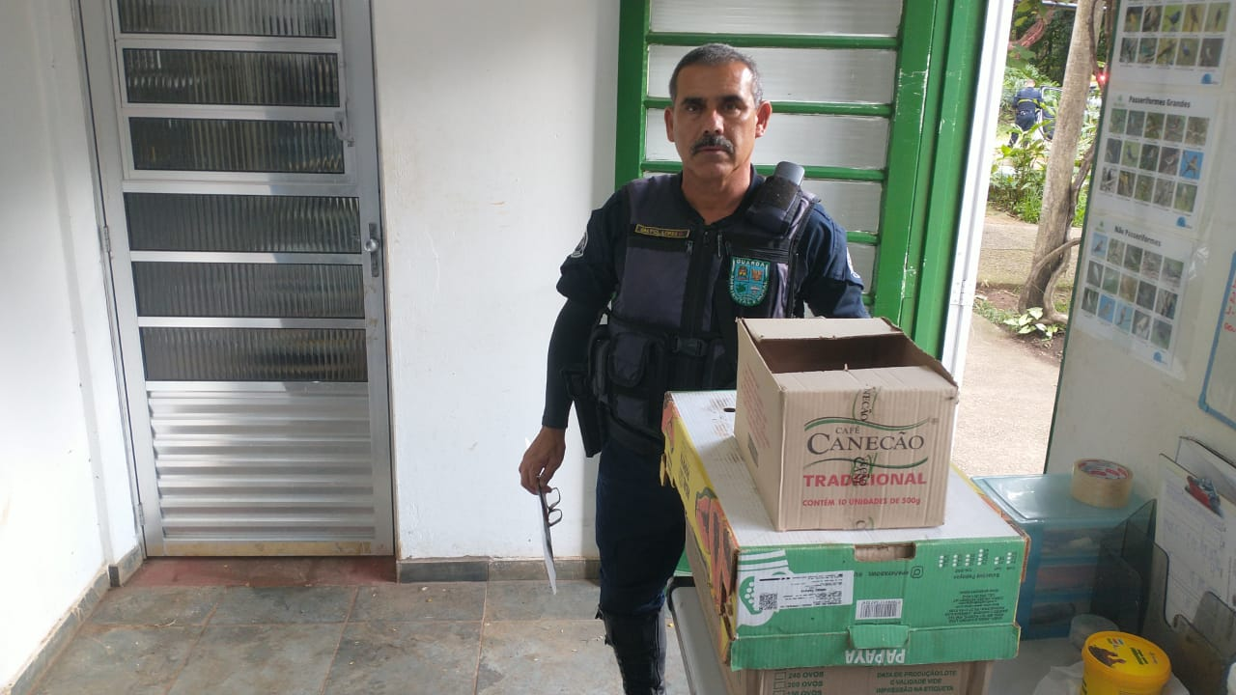
(41277) – Carcará, encontrado em beira de estrada e (41278) Corujinha-do-mato, encontrada em terreno baldio. Entregues pela Guarda Municipal de Itatiba no dia 27-11-22.
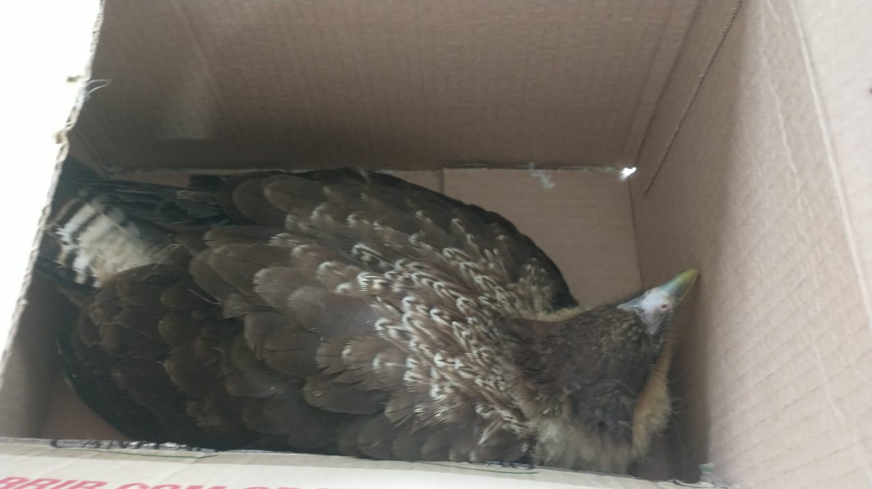
(41277) – Carcará.
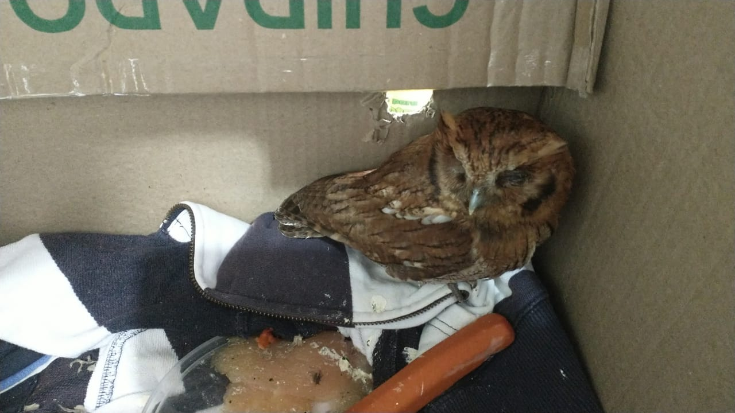
(41278) Corujinha-do-mato.

